**Vedlegg 1 til rapport fra**

**NorCRIN Arbeidspakke 11**

**Organisatoriske enheter til støtte for kliniske studier**

**«Infra»**

**Organizational units for the conduct of clinical studies**

**Sammenskriving nasjonal kartlegging i Norge**

Versjon 1.3

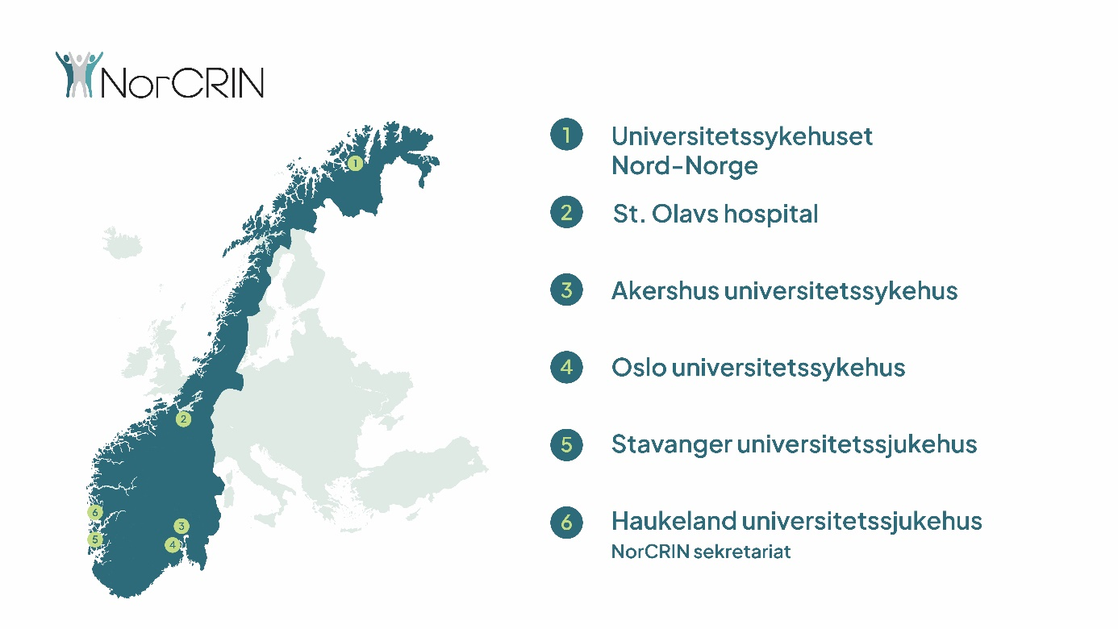

INNHOLD

1 Sammenskriving av nasjonal kartlegging i Norge 5

1.1 Introduksjon 5

1.2 Momenter/observasjoner fra nasjonal kartlegging 5

1.3 Forskningsstøtte i Helse Nord 7

1.3.1 UNN 7

1.3.2 Helgelandssykehuset 8

1.3.3 Nordlandssykehuset 9

1.3.4 Finnmarksykehuset 9

1.3.5 Senter for klinisk dokumentasjon og evaluering (SKDE) 9

1.4 Forskningsstøtte i Helse Midt-Norge (HMN) 10

1.4.1 St Olavs Hospital HF 10

1.4.2 Helse Møre og Romsdal (HMR) 12

1.4.3 Helse Nord-Trøndelag (HNT) 12

1.5 Forskningsstøtte i Helse Vest 13

1.5.1 Helse Bergen HF/Haukeland universitetssjukehus 13

1.5.2 Haraldsplass Diakonale Sykehus 14

1.5.3 Helse Stavanger HF/ Stavanger universitetssjukehus 15

1.5.4 Helse Fonna 16

1.5.5 Helse Førde 17

1.6 Forskningsstøtte i Helse Sør-Øst 18

1.6.1 Regional forskningsstøtte i Helse Sør-Øst 18

1.6.2 Sykehuset Sørlandet HF, SSHF 21

1.6.3 Sykehuset Telemark 22

1.6.4 Betanien Hospital Skien 23

1.6.5 Sykehuset i Vestfold 24

1.6.6 Sykehuset i Østfold 25

1.6.7 Vestre Viken HF 26

1.6.8 Akershus universitetssykehus, Ahus 28

1.6.9 Oslo universitetssykehus HF 32

1.6.10 Diakonhjemmets Sykehus 40

1.6.11 Lovisenberg Diakonale Sykehus AS 41

1.6.12 Martina Hansens Hospital 42

1.6.13 Sunnaas Sykehus 42

1.6.14 Sykehuset Innlandet 43

1.6.15 Revmatismesykehuset Lillehammer 45

1.7 Nasjonalt spørreskjema sendt alle HF og sykehus våren 2021 45

1.8 Referanser 48

Versjonshistorikk

|  |  |  |
| --- | --- | --- |
| Versjon | Endring | Dato |
| 0.06 | Første versjon, laget til møte i AG Kartlegging 17. jan 2022. Tatt ut som eget vedlegg fra hovedrapporten. Versjonsnummer følger hoveddokumentets versjonering. | 10. jan 2022 |
| 0.07 | Utgangspunkt for sammenskriving av nasjonalkartlegging | 28. mar 2023 |
| 0.08 – 0.2 | Div endringer etter regionsvis oppdatering. | mar 2023 – okt 23 |
| 1.0 | Delt for å be om samtykke til publisering i og utenfor NorCRIN | 07. des 2023 |
| 1.2 | Inkluderer innspill fra samtykkerunden i desember-mai 2024. Lagt ut til gjennomsyn på NorCRINS hjemmesider | 09. jun 2024 |
| 1.3 | Oppdatert forside ifm publisering av hovedrapportens versjon 3 | 1. apr. 2025 |
|  |  |  |
|  |  |  |

# Sammenskriving av nasjonal kartlegging i Norge

## Introduksjon

Denne rapporten gir et bilde av tjenester, kapasitet og organisering av forskningsstøtte ved helseforetak (HF) og private ideelle sykehus i Norge sommer/høst 2023. Den er laget basert på en kartlegging gjort av NorCRINS Arbeidspakke 11 (AP11) våren 2021, oppdatert sommer/høst 2023.

Alle HF og sykehus med forskningsavtale med et regionalt helseforetak ble kontaktet. Fra 26 utsendte spørreskjemaer, mottok AP11 25 besvarelser.

AP11 utformet spørreskjemaet med få spørsmål, slik at det skulle være enkelt å besvare undersøkelsen. Kartleggingen ønsker informasjon om «infrastruktur for forskningsstøtte, dvs. forskningspost(er), forskningsstøtte-enheter, forskningsenheter i klinikkene, og lab-tjenester og billeddiagnostikk for bruk i kliniske studier». Spørreskjemaet er vist i avsnitt 1.3.

For informasjon om forskningsaktivitet ved ulike sykehus, besluttet AP11 at vi i første omgang kunne få en god indikasjon basert på tall om forskningsaktivitet ved å se på budsjetter og årsverk fra NIFU, og antall pågående kliniske studier fra den årlige KBS-tellingen. Vi besluttet at om det trengs ytterligere detaljer eller presisjon, ville vi kunne gå tilbake og spørre direkte. AP11 er klar over at det er en viss kartleggingstretthet i alle institusjoner, og ønsket unngå å samle info vi ikke kunne utnytte fullt ut. En relevant oversikt over antall kliniske behandlingsstudier dor 2022 finnes i *tabell 7* på [Regjeringens sider med måling av foretakenes forsknings- og innovasjonsaktivitet.](https://www.regjeringen.no/no/tema/helse-og-omsorg/helseforskning/nasjonalt-system-for-maling-av-forsknings-og-kompetansesentre-utenfor-spesialisthelsetjenesten/id446980/) Tall fra NIFU om forskningsaktivitet i 2017 ligger [her](https://nifu.brage.unit.no/nifu-xmlui/bitstream/handle/11250/2566830/NIFUrapport2018-27_2.pdf?sequence=1&isAllowed=y), se i Vedleggstabell 2.4,s 39.

Rapporten er hovedsakelig basert på innspill fra kollegaer i forskningsstøtte i HF og sykehus i hver helseregion sommer og tidlig høst 2023, og en del enheters beskrivelse er basert på svarene til Riksrevisjonen i 2020, og i en del tilfeller tekst fra relevante nettsider. Referanser er ytterligere redegjort for i vedlegget i avsnitt 1.4.

Tekst fra hver helseregion er redigert og sammenskrevet av medlemmer i AP11 pr 2023:

Helse Nord: Malén Otelie Nørby, Universitetssykehuset Nord-Norge

Helse Midt: Håkon Robin Skogseth, St Olavs hospital

Helse Vest: Kristin Jonsdottir, Stavanger universitetssykehus

Helse Sør-Øst: Jon B Borgaard, Oslo universitetssykehus

## Momenter/observasjoner fra nasjonal kartlegging

Her noen foreløpige momenter og observasjoner med utgangspunkt i den nasjonale kartleggingen:

**(Administrativ) forskningsstøtte**

Slike tjenester finnes både i lokal og regional forskningsstøtte. Vi tenker her på støtte til samarbeidsavtaler, jus, personvern, søknad til myndighet, lokal forankring, studiedesign, monitorering, statistikk osv. Monitorering og datahåndtering finnes hovedsakelig i regional forskningsstøtte. Noe statistikk finnes lokalt, typisk lokalt engasjert statistiker i 1-3 dager pr uke, mens statistikere i fulltids stillinger hovedsakelig finnes ved de store sykehusene eller i regional forskningsstøtte. Ved noen av universitetssykehusene er det miljøer som gir rådgivning og operativ støtte til helseøkonomi, deriblant OUS og Ahus, men slike miljøer er i mindre grad enn tjenestene nevnt ovenfor knyttet til forskningsstøtte rundt i landet.

På mange lokale sykehus er bibliotekene organisert sammen med/nær forskningsstøtte, mens dette ofte er annerledes på universitetssykehusene. Det samme mønsteret kan vi se for organisering av PVO.

Vi ser at mange steder ligger forskning og innovasjon sammen, men andre plasseringer for innovasjonsenheter finnes også.

Ved de fleste HF og sykehus vil forskningsstøtte gi administrativ støtte til både forskerinitierte studier og oppdragsstudier. I Helse Sør-Øst og for UNN og Nordlandssykehuset er det Inven2 som håndterer avtaleinngåelse og IPR-tematikk i oppdragsstudier.

**Støtte til gjennomføring av studievisitter – FoU-enheter i klinikkene, forskningsposter, forskningspoliklinikker**

Studiesykepleiere og –koordinatorer er ofte plassert i stabsenheter, dvs. forskningsposter, men vi ser også at en del klinikker har egne forskningsposter. Vi ser at en del institusjoner har slike ressurser fordelt ute i klinikkene, og bruker disse på tvers av klinikker, ettersom behovet melder seg i ulike studier.

Vi ser de fleste steder at administrativ forskningsstøtte og forskningsposter er i samme stabsenhet, den typiske «forskningsavdelingen». Slik er det dog ikke ved OUS, der forskningspostene ligger i andre klinikker enn regional forskningsstøtte.

Vi ser at flere HF etablerer studiepoliklinikker, med eget personell og dedikerte arealer. En slik poliklinikk kan være en sentral «hub»/enhet for kliniske studier, der man kan ta enkle prøver, møte pasienter, være ressurssenter for studiepersonell ute i klinikkene osv.

**Støtte til diagnostikk**

Kliniske studier trenger tilgang til lab-tjenester, inkludert biobank, patologi og radiologi. Disse tjenestene ligger som hovedregel i egne klinikker, og det er etablert ulike mekanismer for å sikre tilgang til disse tjenestene i studier. I mindre HF ser vi i en del tilfeller at lab- eller radiologi-personell kan være frikjøpt typisk 1 dag pr uke for å støtte kliniske studier. I større sykehus har tilgang på disse tjenestene vært en flaskehals, men det jobbes intenst med å sikre nødvendig kapasitet til studier. Vi ser at enkelte FoU/forskningsposter ute i klinikkene egne biobank og bioingeniør-ressurser.

## Forskningsstøtte i Helse Nord

I Helse Nord inngår tre lokalsykehus; Helgelandssykehuset, Nordlandssykehuset og Finnmarkssykehuset. Regionen har et universitetssykehus, Universitetssykehuset Nord-Norge (UNN), som har lokalisasjoner i Tromsø, Harstad og Narvik. UNN er partner i NorCRIN. Ved UNN, Helgelandssykehuset og Nordlandssykehuset er det egne enheter som tilbyr forskningsstøtte.

Det som skiller Helse Nord fra de andre regionene er at avstandene er store og innbyggertallet er lavt. Helse Nord dekker ca. 9% av befolkningen i Norge. Dette påvirker både organiseringen av forskningsstøtte og gjennomføringen av kliniske studier.

### UNN

UNN har regionalt ansvar for forskningsstøtte i Helse Nord. Klinisk forskningsavdeling er organisert i Forsknings- og utdanningssenteret som ledes av Forsknings- og utdanningssjefen. Under Forsknings- og utdanningssjefen ligger også Personvernombudet. I Klinisk forskningsavdeling er det to seksjoner, Seksjon for forskningsstøtte og Forskningsposten. Klinisk forskningsavdeling har en kursportefølje bestående av relevante kurs for forskere, prosjektmedarbeidere og PhD studenter, deler av kursporteføljen er i samarbeid med det helsevitenskapelige fakultetet ved UiT, Norges Arktiske Universitet.

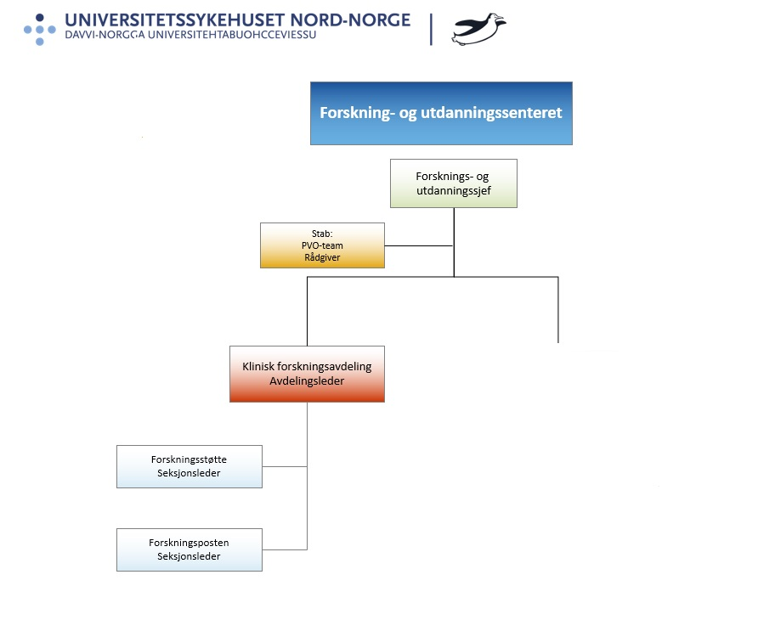

*Figuren viser plasseringen for Klinisk forskningsavdeling ved UNN*

Seksjon for forskningsstøtte tilbyr bistand til utforming av norske og internasjonale søknader og protokoller, budsjettering, juridiske tjenester som gjennomgang av kontrakter, utarbeidelse av spørreskjemaer og databaser (e-CRF), statistikkbistand og utvikling av analyseplan, monitorering av studier, veiledning på brukermedvirkning og rådgivning for både oppdrags- og bidragsstudier. Det har de siste årene vært fokus på å gi/sikre god støtte for å øke andelen av kliniske studier, men avdelingen gir støtte til all forskning ved foretakene herunder inkludert basal- og translasjonsforskning.

All veiledning fra Klinisk forskningsavdeling er gratis for forskere ved helseforetakene i regionen. UNN følger nasjonale (NorCRIN) satser for kostnader rundt monitorering. Stillinger ved Klinisk forskningsavdeling er delvis finansiert via Helse Nord midler.

Forskningsposten tilbyr praktisk forskningsstøtte med planlegging, gjennomføring og avslutning av kliniske forskningsprosjekter. Forskningsposten har et eget laboratorium og bioingeniør i tillegg til studiesykepleiere.

Ved UNN er det flere serviceavdelinger som har funksjoner for forskningsstøtte. De fleste av disse ligger under Diagnostisk klinikk og har ansatte med ansvar for forskningsprosjekter som søker bistand fra avdelingen. Forskningsbiobank UNN har både lokal og regional funksjon for å legge til rett for at biobanking av forskningsprøver gjøres etter gjeldende lover, institusjonelle krav og beste praksis for biobanker. Forskningsbiobank UNN er organisatorisk underlagt PET-senteret ved Diagnostisk klinikk. Forskningsbiobank UNN er finansiert via brukerbetaling, UNN HF, Helse Nord RHF og Biobank Norge konsortiet.

Andre FoU enheter ved UNN er «Nasjonalt senter for e-helseforskning» som også er en del av UNN, de er et av verdens ledende sentre innen forskning på e-helse. NorTrials Fordøyelse åpnet ved UNN september 2022. De har en senterleder og to studiesykepleier ansatt for å ivareta studiene som kjøres der.

Forskningsstøtte i form av studiesykepleier/studiekoordinatorer som er ansatt ute i klinikkene på UNN er en del brukt. Mange seksjoner/avdelinger har ansatt studiesykepleiere i ulike stillingsbrøker for å ivareta en eller flere studier. En uformell kartlegging av studiesykepleiere ved UNN viser at i alle fall 16 seksjoner/avdelinger har egne studiesykepleiere. Disse stillingene er finansiert på ulike måter, både via midler fra studiene/prosjektene og fra klinikkene de ligger under.

Samarbeidet mellom UNN og Norges Arktiske universitet (UiT) har vært i en endringsprosess de siste årene. Tidligere var det tett samarbeid med felles kjernefasiliteter og tjenester. Sambruk og samfinansiering av utstyr og tjenester til forskning var hensikten. Det meste av samarbeidet er avviklet og institusjonene må nå i større grad kjøpe tjenester hos hverandre.

### Helgelandssykehuset

Helgelandssykehuset har egen Forsknings- og innovasjonssjef som leder Forsknings- og innovasjonsavdelingen. Avdelingen har en fulltids- og tre deltidsansatte, derav tre med PhD, som ligger under Fagstaben i HF-et, ledet av medisinsk direktør. Videre har foretaket en delfinansiert studiesykepleier, personvernombud/ informasjonssikkerhetsavdeling, redelighetsutvalg og forskningsutvalg som hjelper til med prosesser i forbindelse med forskning.  Det er i tillegg laget avtaler med klinikkansatte mot bygging av forsknings- og innovasjonskultur i klinikkene.  Øvrig forskningsstøtte og metodehjelp innhentes fra regional forskningsstøtte ved UNN.

### Nordlandssykehuset

Nordlandssykehuset har to enheter, Seksjon for forskning og Forskningslaboratoriet, begge er underlagt Fagavdelingen som er en egen stab i HF-et. Seksjon for forskning gir administrativ støtte som veiledning i relevante lovverk, ekstern finansiering, Cristin, SPSS og forskningsformidling. Ved Forskningslaboratoriet tilbys innsamling og analysering av prøvemateriale og de forvalter biobank. Tjenestene som tilbys skal legge til rette for, stimulere til og bidra til økt forskningsaktivitet.

Seksjon for forskning disponerer nå totalt 3,5 årsverk til oppfølging av kliniske behandlingsstudier i Nordlandssykehuset. 2,5 av årsverkene følger opp studier på ulike fagområder (herunder blant annet gastro, immunologi, kardiologi, hudfaget og diabetes) mens ett årsverk er dedikert oppfølging av studier på kreftområdet. Foretaket har også intern ressurs til å gjennomføre monitorering av studier.

Nordlandssykehuset inngikk i 2022 avtale med Inven2 AS om forvaltning av kliniske sponsordrevne studier. Inven2 følger opp budsjettforhandling, kontraktsinngåelse og fakturering på vegne av foretaket.

### Finnmarksykehuset

Finnmarkssykehuset har forskningsleder og en studiesykepleier som er ansatt i Senter for fag, forskning og samhandling. De er i utarbeidelsen av en infrastruktur der det legges til rette for forskning og samarbeid med andre FoU enheter. Veiledning og opplæring i personvern i forskningsprosjekter blir i sin helhet håndtert av Personvernombudet ved UNN.

SANKS - Samisk nasjonal kompetansetjeneste – psykisk helsevern og rus er en del av Finnmarkssykehuset. De har en egen FoU som skal bidra til igangsettelse av blant annet forskningsprosjekter. De bidrar med undervisning, veiledning og rådgivning.

### Senter for klinisk dokumentasjon og evaluering (SKDE)

Senter for klinisk dokumentasjon og evaluering (SKDE) er en selvstendig enhet i Helse Nord RHF. Forskningsseksjonen i SKDE har pågående forskningsprosjekter innen mange fagområder. SKDE har ledet et arbeid med å utvikle et regionalt forskningssamarbeid som resulterte i en prosjektsøknad til Helse Nord RHF om forskningsmidler innenfor den nye søknadstypen KlinReg. De arbeider med kartlegging av geografiske forskjeller i spesialisthelsetjenesten og har som mål at alle skal ha tilgang til likeverdige helsetjenester uavhengig av geografi.

## Forskningsstøtte i Helse Midt-Norge (HMN)

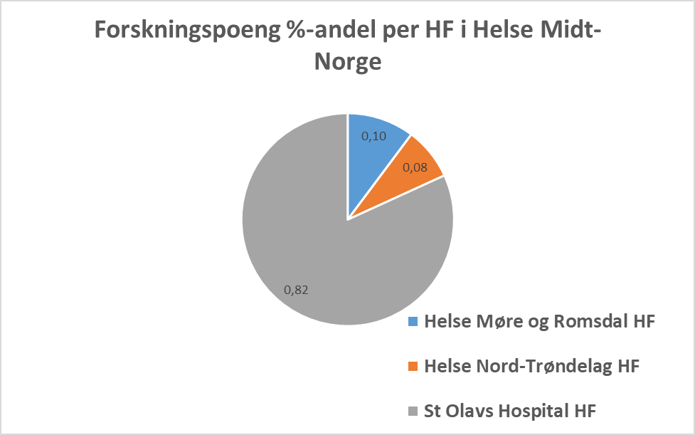Helse Midt-Norge består av 3 Helseforetak: St. Olavs Hospital, Helse Møre og Romsdal (HMR) og Helse Nord-Trøndelag (HNT). Hovedvekten av forskning utføres ved St. Olavs hospital, men både HMR og HNT har en økende forskningsandel. Dette reflekteres også i forsknings-støtten fordelt ut over de 3 HF’ene i HMN, hvor HMR og HNT har økt sin regionale forskningsstøtte i løpet av de siste årene.

De mest spesialiserte funksjonene er samlet i regional forskningsstøtte ved St. Olavs hospital, mens typisk er de mer driftsrettede forskningsstøttefunksjonene som for eksempel forskningspost også opprettet lokalt i alle 3 Helseforetak.

### St Olavs Hospital HF

St Olavs Hospital har hovedlokalisasjon på Øya nært Trondheim sentrum, hvor det er samlokalisert med Fakultet for Medisin og Helse. St. Olavs Hospital består også av somatiske sykehus/avdelinger i Orkanger og Røros, samt flere distriktspsykiatriske sentre (DPS’er) og noen spesialenheter. St. Olavs hospital har et regionalt ansvar for forskningsstøtte innenfor regionen til Helse Midt-Norge, og har sentralisert en del spesial-funksjoner til Øya.

St. Olavs Hospital og Fakultet for Medisin og Helse samarbeider etter et integrert prinsipp, med flere delte stillinger og delte ansvar. Dette medfører at også NTNU har ansatte som i fellesskap med St. Olavs-ansatte bedriver regional forskningsstøtte for alle helseforetak og universiteter i regionen, og deler av forskningsstøtten drives integrert med delt ledelse. Prosjekter i primærhelsetjenesten som samarbeider med et HF eller et universitet vil også da kunne støttes.

Forskningsstøtte ved St. Olavs Hospital vil framover organiseres i 4 enheter samlet under forskningsavdelingen. Enhetene har totalt 35-40 heltidsstillinger som knyttes opp mot forskningsstøtte i en eller annen form og under følgende organisering:

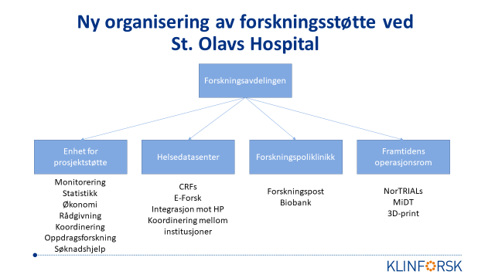

*Figuren viser organiseringen av forskningsstøtte ved St. Olavs Hospital*

Enhet for prosjektstøtte vil håndtere de fleste klassiske CTU-oppgaver, som monitorering og statistikk. Enhet for oppdragsforskning som håndterer kontraktering og økonomi i oppdragsstudier hører også til her. Enheten vil også drive kursvirksomhet i opplæring i klinisk forskning, hvorav flere kurs er godkjente ved universitetet og gir studiepoeng.

Helsedatasenteret vil håndtere innsamling, utdeling og bruk av helsedata innenfor hele regionen.

Forskningspoliklinikken består av Forskningspost og Biobank1. Biobank1 er den regionale biobanken for område Midt-Norge og en del av Biobank Norge. Biobank1 har tilstedeværelse ved alle somatiske sykehus i Midt-Norge, og kan drive innsamling av biologisk materiale fra alle lokasjoner.

Framtidens operasjonsrom håndterer HMN sin NorTRIALS-node for medisinsk utstyr og assisterer ved utprøving av medisinsk utstyr ved sykehuset.

Regionalt Senter for Helsetjenesteutvikling driver også noe forskningsstøtte, og vil typisk støtte tjenesteinnovasjonsprosjekter og håndtere helseøkonomiske spørsmål i kliniske studier.

Deler av den regionale forskningsstøtten er finansiert via HMN/St. Olavs Hospital og NTNU, men forskningsstøtten baserer seg i økende grad på prinsippet om brukerbetaling. Grunnleggende rådgivning tilbys gratis, mens faktiske tjenester som for eksempel monitorering, bruk av forskningspost eller lagring av biologisk materiale i Biobank1 blir utført mot betaling.

I tillegg til sentrale forskningsstøttetjenester har også flere klinikker bygd opp en varierende grad av forskningsstøtte internt ved egen klinikk. Det finnes ingen fullstendig oversikt over disse funksjonene, og flere av stillingene er ikke heltidsstillinger. Av prominente forskningsstøttefunksjoner lokalt ved klinikk bør vi likevel nevne følgende:

* Kreftklinikken oppgir å ha rundt 12 ansatte i stillinger som arbeider med forskningsstøtte: Økonom, prosjektkoordinatorer og studiesykepleiere.
* Barne- og ungdomsklinikken har etablert en egen forskningspost for barn.
* Nevroklinikken samarbeider tett med Institutt for Nevrologi og Bevegelseskunnskap (INB), og har et Forskningssenter for Kliniske Behandlingsstudier i samarbeid med INB.
* Klinikker for psykisk helsevern har i fellesskap opprettet en egen avdeling for forskningsstøtte, FIU-PH, som rådgir om forskning og tjenesteinnovasjon.

### Helse Møre og Romsdal (HMR)

Helse Møre og Romsdal består i dag av 4 sykehus: Ålesund, Molde, Kristiansund og Volda, samt flere mindre enheter. HMR har etablert en egen forskningsstøtte for regionen innenfor HMR:

* Forskningspoliklinikk med forskningspost og biobank-tjenester
* Helsedatasenter som tilbyr datahåndteringstjenester og statistikk
* Prosjektstøtteenhet som tilbyr rådgivning, monitorering og økonomi-tjenester

HMR oppgir å ha opp mot 30 stillinger knyttet til forskningsstøtte, med et betydelig antall mindre deltidsstillinger. Med et økende forskningsvolum vil det være aktuelt for HMR og også øke sitt tilbud av forskningsstøtte.

### Helse Nord-Trøndelag (HNT)

Helse Nord-Trøndelag består av 2 sykehus: Namsos og Levanger, samt noen mindre enheter. HNT har en egen forskningsavdeling som består av ca. 11 ansatte som tilbyr tjenester og rådgivning til klinisk forsking, inkl. kliniske utprøvinger.

* Forskningspost under etablering, oppstart fra september 2023
* DAC (Data Access Committee) godkjenner forskningsprosjekter på vegne av HNT
* Personvernrådgiver m/regional funksjon
* Fagbibliotektjeneste for veiledning/kursing i litteratursøk, EndNote
* IKT-rådgivning
* Datautlevering for kobling mot HUNT-data
* Utlysning/tildeling av interne forskningsmidler

## Forskningsstøtte i Helse Vest

Helse Vest har to sentralsykehus og to universitetssykehus; Førde sentralsjukehus, Haukeland universitetssjukehus, Haugesund sjukehus og Stavanger universitetssjukehus. I tillegg har Helse Vest avtale med flere private ideelle institusjoner og vil spesielt i denne rapporten trekke frem Haraldsplass diakonale Sykehus i Bergen. Det bor ca 1.1 million innbyggere i regionen, og store fjell og lange fjorder fører til store avstander. Forskningsstøtten i regionen har god kontakt med 2 årlige samlinger med representanter fra alle navngitte sykehus. I tillegg er det etablert regionale tjenester i Helse Vest hvor forskningsstøttepersonell ved Seksjon for forskning og innovasjon, benyttes til regional støtte for kontrakts- og budsjettsforhandlinger for oppdragsstudier. De bidrar også med regional støtte til søknad om kliniske studier i CTIS portalen og har regional monitortjeneste.

### Helse Bergen HF/Haukeland universitetssjukehus

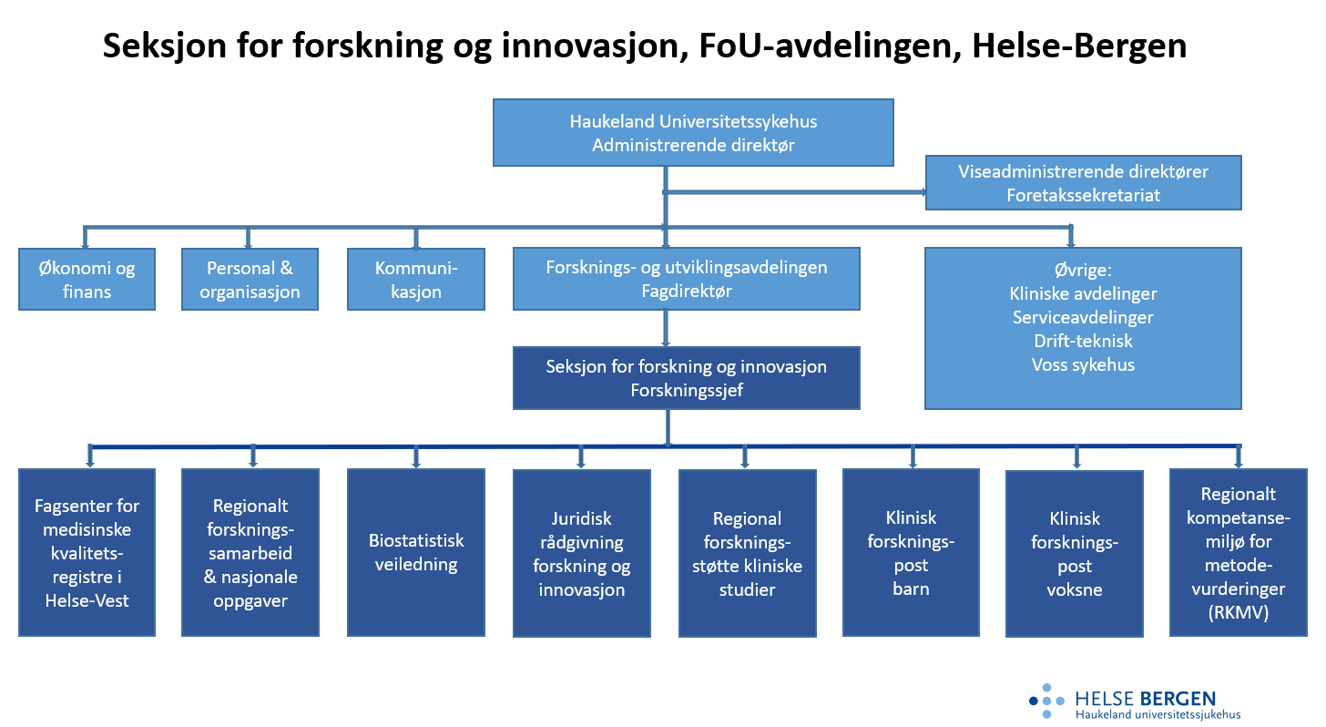

*Figuren viser forskningsstøttes plassering i Forsknings- og utviklingsavdelingen på Haukeland universitetssjukehus*

Helse Bergen HF har under Seksjon for forskning og innovasjon forskningsstøtte som tilbyr: generell veiledning regelverk, GCP, protokollskriving, søknader til etikkomite og legemiddelverk, søknadshjelp ekstern finansiering, avtalehåndtering, patentrettigheter, monitorering, datahåndtering, statistikk, budsjettering og økonomisoppfølging i industristudier, håndtering av studiepreparat (pakking, blinding, forsendelse).

I tillegg har Seksjon for forskning og innovasjon en Forskningspost for voksne [Klinisk forskningspost for voksne (sharepoint.com)](https://helsevest.sharepoint.com/sites/HBE-intranett-FOU/SitePages/Klinisk-forskningspost-for-voksne.aspx) og en Forskningspost for barn og unge [Klinisk forskningspost for barn og unge (sharepoint.com)](https://helsevest.sharepoint.com/sites/HBE-intranett-FOU/SitePages/Klinisk-forskningspost-barn.aspx). Begge forskningspostene bidrar med lab og gjennomføring av klinisk legemiddelutprøving i tidlig fase, samt utprøving av ny teknologi og avanserte fase III studier. Ved forskningspostene er det ansatt erfarne leger og studiesykepleiere som samarbeider tett med utprøver fra sykehus og universitetet. Det er dessuten knyttet to opplæringsstillinger i studiesykepleie til posten. Lokalene er godt utstyrte med medisinsk overvåkingsutstyr og et laboratorium godkjent for innesluttet bruk av håndtering av genmodifiserte mikroorganismer. Klinisk forskningspost skal legge til rette for kliniske studier gjennom infrastruktur og kompetanse og utfører kliniske studier med utspring i det lokale forskningsmiljøet ved Haukeland Universitetssykehus og Universitetet i Bergen. Hovedvekten av studier er oppdragsforskning for eksterne oppdragsgivere. Klinisk forskningspost har kompetanse til å koordinere komplekse studier som involverer flere kliniske avdelinger/ diagnoser. Personellet har lang erfaring med datainnhenting/rapportering (CRFs), sikkerhetsrapporterting og laboratorieprosedyrer (prøvetaking, prøvepreparering, biobanking og uttak til prosjekter inklusive forsendelser), samt kliniske studievisitter (kontakt med studiedeltakere, prøvetaking, administrasjon av legemiddel, andre intervensjoner på studiedeltakere).

Flere kliniske avdelinger (Kreftavdelingen, Medisinsk avdeling, Psykiatrisk divisjon m.fl.) har egne seksjoner eller forskningsstøtteteam bestående av forskningskoordinatorer og studiesykepleiere som bidrar til høy aktivitet innen behandlingsforskning. Senter for kliniske behandlingsforskning på nevrologiske sykdommer (Neuro-SysMed) og Center for Cancer Biobarkers (CCBIO) representerer samarbeid mellom universitetssykehus og universitet som underbygger tverrfaglig utvikling og koordinering av translasjonell- og klinisk forskning. Serviceavdelinger som Laboratorieklinikk og Radiologisk avdeling har dedikerte forskningskoordinatorer som tilrettelegger for planlegging og gjennomføring av kliniske studier.

Det er nylig etablert et Forskningsadministrativt nettverk for lederstøtte i Helse-Bergen for å understøtte forskningskoordinatorer på tvers av avdelinger og bidra til at kliniske enheter og serviceavdelinger:

* har gode systemer for oversikt og administrasjon av forskningsprosjekt
* bruker eProtokoll korrekt og har aktiv brukermedvirkning inn mot rapporteringsverktøyet
* implementerer kliniske studier i egne forskningsplaner
* sikrer gjennomføring forskningsprosjekter iht. lover, regler og Helse Bergen sine forskningsrutiner

### Haraldsplass Diakonale Sykehus

Haraldsplass Diakonale Sykehus tilbyr spesialisthelsetjenester innen indremedisin, kirurgi, ortopedi og radiologi med tilhørende poliklinisk aktivitet. De har i tillegg spesialkompetanse innen geriatri.

Haraldsplass Diakonale Sykehus har ansatt forskningskoordinator i sykehusets Fagavdeling for å støtte opp under forskningsadministrasjon og oppstart av kliniske studier. De har nylig bygget opp en forskningsenhet tilknyttet geriatrisk seksjon, medisinsk klinikk knyttet til vår rolle som samarbeidspartner i forskningssenteretNeuro-SysMed ved Helse Bergen/ UiB. Her inngår også samarbeid med laboratoriet og røntgenavdelingen for bildediagnostikk. Strukturene og kunnskapen man bygger opp internt her vil bli tilgjengeliggjort sykehuset for øvrig ved behov.

### Helse Stavanger HF/ Stavanger universitetssjukehus

Stavanger Universitetssykehus ble universitetssykehus i 2005, og betjener en befolkning på 369 000 i Sør-Rogaland, fra Hjelmeland i nord til Sokndal i sør. Forskningsavdelingen har det overordnete ansvaret for å støtte forskerne med deres forskningsprosjekter.

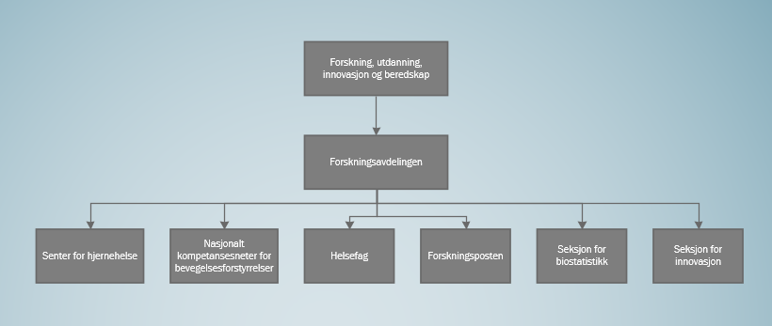

*Figuren viser plassering av Forskningsavdelingen i enhet for Forskning, utdanning, innovasjon og beredskap ved Stavanger universitetssykehus*.

Forskningsavdelingen har en bred stab med ulik kompetanse og bistår med generell forskningsstøtte fra søknad til prosjektslutt, som kan innebære søknadshjelp, budsjettering, rapportering, nødvendige godkjenninger og avtaler. Under forskningsavdelingen er det også en seksjon for biostatistikk som bistår med statistikkveiledning opprettelse av databaser og datahåndtering, samt enhet for klinisk forskningspost med tilhørende biobankenhet. Forskningsposten bistår med protokollgjennomgang, hjelper til med prosjektgodkjenning og organisering av oppstart av prosjektene. Klinisk forskningspost bidrar også til kontakt med studiedeltakere, prøvetaking, administrasjon av legemiddel og andre intervensjoner på studiedeltakere. Biobankenheten bidrar med utarbeidelse av biobankprotokoll, opplæring og registrering i det regionale biobank sporingssystemet, prøveinnsamling og uttak.

Det er flere avdelinger ved Stavanger universitetssjukehus som har dedikerte studiesykepleiere og studiekoordinatorer, men i denne sammenhengen vil man trekke frem de største.

* Ved Avdeling for blod og kreftsykdommer er et en egen Forskning og utviklingsenhet som har flere studiesykepleiere som bistår med prosjektkoordinering, interne avtaler, koordinerer pasientkontakter og biologiske prøver og økonomistyringen.
* Regional kompetansesenter for eldremedisin og samhandling (SESAM) er en større forskningsenhet som har dedikert personell for prosjektkoordinering og gjennomføring av kliniske studievisitter.

### Helse Fonna

Helse Fonna er ansvarlig for spesialisthelsetjenesten ved Sunnhordland, Indre Hardanger og Nord-Rogaland med ca. 180 000 innbyggere. Helse Fonna har egen avdeling for forskning og innovasjon med administrativ støtte i form av forskningsleder, forskningskoordinator, forskningsrådgiver. I tillegg er det en koordinator for kliniske studier og flere studiesykepleiere

Kompetansesenteret for klinisk forskning (KKF) i Bergen gir avtalestøtte, monitorering, databehandlingssystem (Viedoc) og statistisk kompetanse til foretaket.

### Helse Førde

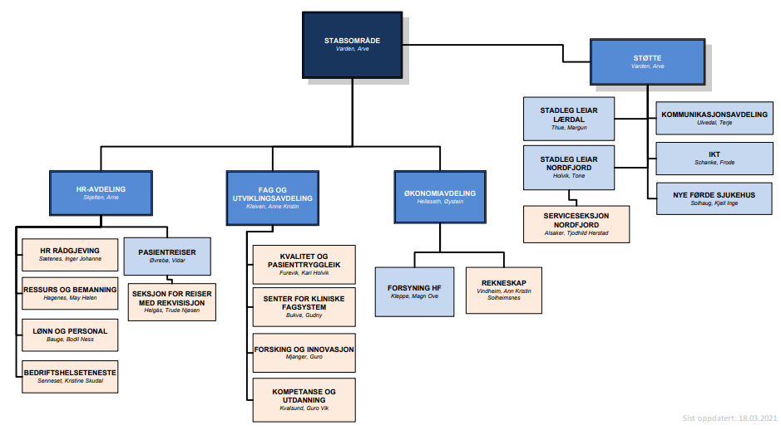 Helse Førde HF er ansvarlig for spesialisthelsetjenesten i Sogn og Fjordane med ca 110 000 innbyggere. Seksjon for forsking og innovasjon er en seksjon i Fag- og utviklingsavdelingen.

*Figuren viser Fag og utviklingsavdelingen i Helse Førde, plassert i sykehusets stabsområde*

Seksjonen tilbyr veiledning og forskningsstøtte i alle faser ved et forskings- og innovasjonsprosjekt generelt i foretaket, herunder også kliniske behandlingsstudier. Staben består av 6 rådgivere (3,5 årsverk, alle faste stillinger) innen forskning og innovasjon, hvorav en koordinator for kliniske studier. Koordinator for kliniske studier tilbyr veiledning til prosjektledere og studiesykepleiere ved akademiske og industrifinansierte kliniske studier, herunder: tilby støtte og veiledning i planleggings- og oppstartsfasen; interne søknader, melding til personvernombudet, interne avtaler, utarbeide budsjett, organisere/delta i samarbeidsmøter med eksterne parter og internt på sjukehuset, koordinere signering av prosjektavtalen, arkivere sentrale dokument i sjukehusets elektroniske arkiv (Elements) m.m.

HFD har ingen kliniske forskningsposter, men har tre studiesykepleiere (med dedikerte stillingsandeler som studiesykepleiere): Ved kreft poliklinikk er det samlet 1,8 årsverk hvorav 0,8 er fast og 1,0 er prosjektstilling, og ved revmatologisk poliklinikk er det 0,2 årsverk, fast stilling. I de andre avdelingene i Helse Førde blir studiepersonell frikjøpt til gjennomføring av kliniske studier. Helse Førde er i ferd med å tilsette 50 % studiesykepleier (fast stilling) og 75 % studiebioingeniør (midlertidig stilling) som skal serve alle avdelingene i foretaket. Det vil bli etablert en ressurspool/samlokalisering av studiepersonell med felles fasiliteter som t.d. kontor, lager og undersøkelsesrom.

## Forskningsstøtte i Helse Sør-Øst

Vi sendte ut spørreskjema til 14 HF og sykehus, og fikk svar fra 13 av disse.

Det inngår 5 private ideelle sykehus i kartleggingen i Helse Sør-Øst; Revmatismesykehuset på Lillehammer, Betanien Hospital Skien, Lovisenberg Diakonale Sykehus og Diakonhjemmets sykehus – begge Oslo, og Martina Hansens Hospital i Bærum.

Det er to universitetssykehus i regionen, Akershus universitetssykehus (Ahus) og Oslo universitetssykehus (OUS).

Ahus og OUS er partnere i NorCRIN.

### Regional forskningsstøtte i Helse Sør-Øst

Regional forskningsstøtte (RFST) i Helse Sør-Øst, er plassert i OUS. RFST sine tjenester faller inn under det vi har kalt «administrativ forskningsstøtte», og tilbyr støtte til avtaleoppsett, budsjettering og økonomioppfølging, søknadsskriving, jus, habilitet, IPR, kliniske studier, register til kvalitet eller forskning, biobank, og statistikk og epidemiologi. RFST holder kurs (stedlige, hybride, eller digitale), og tilbyr operative tjenester som eksempelvis monitorering, data management og statistikk. Hovedfokus er på klinisk forskning, men enheten har også en forsøksdyravdeling, som en tjeneste til forskere ved OUS, med fokus på basal og translasjonsforskning.

RFST har regulære kontaktmøter og løpende kommunikasjon til lokal forskningsstøtte i andre HF og sykehus i regionen. Overordnet målsetting er å sikre best mulig støtte til og samarbeid mellom ansatte i forskningsstøtte.

RFST er organisert som et Virksomhetsområde, bestående av 5 avdelinger. Antall ansatte pr. april 2023 er om lag 120.

RFST dekker sitt budsjett på ca. 115 mill. gjennom overføringer fra OUS (ca. 30 mill) og Helse Sør-Øst RHF (ca.35 mill), brukerbetaling (35 mill) og andre inntekter inkl. frikjøp (ca. 15 mill). Monitorering, data management, statistikk og helseøkonomi er en betalt tjeneste, som følger NorCRINs timepris (880 kr/time i 2023). I miljøer med forskerkompetente medarbeidere, kan samarbeidet også organiseres som et forskningssamarbeid basert på frikjøp av forskertid. Våren 2023 gjelder dette statistikk og helseøkonomi. Oppsett av register i Medinsight er også en brukerbetalt tjeneste, etter egen timepris (1000 kr/time i 2023).

RFST har sitt mandat innenfor spesialisthelsetjenesten. På sikt er det ønskelig at forskningsstøtte i spesialisthelsetjenesten også kan betjene primærhelsetjenesten, og det pågår våren 2023 to kliniske legemiddelstudier der RFST i Oslo tester ut å være forskningsstøtte for sponsor som er UiO, Avd. for allmennmedisin.

RFSTs mandat er å gi støtte til forskerinitierte studier/bidragsstudier, mens industrisamarbeid/oppdragsforskning håndteres av Inven2.

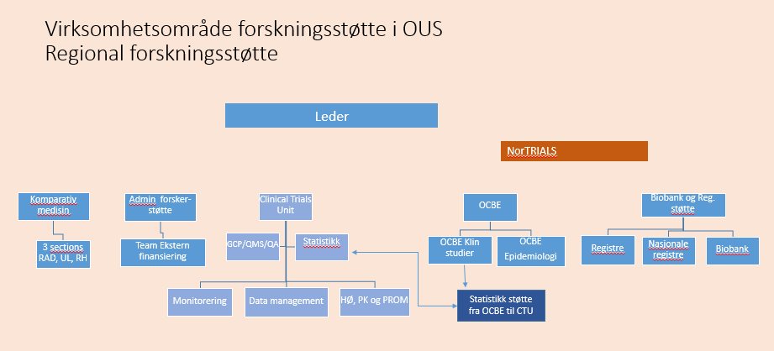

*Figuren viser avdelingene i Virksomhetsområde forskningsstøtte i OUS høsten 2023. Med unntak av Komparativ medisin, har alle avdelinger regionale oppgaver på oppdrag fra Helse Sør-Øst RHF.*

#### Komparativ medisin

Avdelingen gjør in vivo forsøk, fortrinnsvis på smågnagere, og legger til rette for forsøk og følger opp etterlevelse av «Forskrift om bruk av dyr i forsøk». Operative tjenester i avdelingen er 100% finansiert av basismidler og brukerbetaling. HSØ bidrar ikke med basismidler. Avdelingen er positiv til at regionale forskere med nødvendig dokumentert kompetanse gjør dyreforsøk. Tilgang til forskere fra andre regionale helseforetak forutsetter at de bidrar økonomisk til drift, nødvendig utstyr for utvidelse av kapasitet for oppstalling og inngår forpliktende avtaler på samme måte som brukere ved OUS. Avdelingen har 30 ansatte.

#### Avdeling for administrativ forskerstøtte

Avdeling for administrativ forskerstøtte dekker følgende fagområder: ekstern finansiering, helseforskningsrett, etikk og personvern, industrisamarbeid og oppdragsforskning samt forskningsformidling. Avdelingen bistår også i utvikling og vedlikehold av systemer for forskningsrapportering. Avdelingens hovedfokus er støtte til forskere i forbindelse med planlegging og gjennomføring av forskningsprosjekter, men avdelingen utfører også kontrollerende oppgaver på vegne av ledelsen iht. sykehusets kvalitetssystem (internkontroll).

Avdelingen har høsten 2023 16 medarbeidere og ca. 13 årsverk.

#### Oslo center for biostatistics and epidemiology (OCBE)

OCBE yter statistisk rådgivning, veiledning, og prosjektdeltakelse også til kliniske studier. Støtten inkluderer planlegging (design, utvalgsstørrelse, bistand til søknad om finansiering, protokoll), gjennomføring (randomisering, rådgivning om database/eCRF, interimanalyser/safety monitorering), analyse (analyseplan, statistisk koding og analyser, presentasjon av resultater) og publisering. Prosjektdeltakelse i alle faser foregår via Clinical Trials Unit i Forskningsstøtte (betalt tjeneste), mens rådgivning/veiledning i enkeltstående faser – eller i flere faser i mindre omfang – kan foregå gjennom OCBEs ordinære råd- og veiledningstjeneste (regional forskningsstøtte, ubetalt tjeneste).

#### Avdeling forskningsstøtte for kliniske studier, CTU

Avdeling forskningsstøtte for kliniske studier (Clinical Trials Unit, CTU) gir rådgivning, kurs og yter operative støtte (utfører tjenester mot betaling) til forskerinitierte studier ved alle sykehus i Helse Sør-Øst. CTU bidrar innenfor GCP og kvalitetssikring, statistikk, monitorering, datahåndtering, helseøkonomi, og pasientrapporterte endepunkter. Det praktiseres «én vei inn» for de fleste henvendelser, og etter en innledende kartlegging utformes den beste veien videre for prosjektet. Tverrfaglige team sikrer god kvalitet i planlegging, gjennomføring og rapportering av studiene. De operative tjenester følger sykehusets kvalitetssystem, der både NorCRIN og egne CTU SOPer inngår. CTU deltar aktivt i NorCRIN og NORM. Avdelingen har 35 medarbeidere og ca. 33 årsverk.

#### Avdeling for biobank- og registerstøtte

Avdelingen bistår alle helseforetak i Helse Sør-Øst, og samtlige klinikker ved OUS.

Avdelingen drifter blant annet Medinsight, som er en eCRF-løsning (electronic case report form) til bruk for innsamling av kliniske data til forskning. Utviklere i avdelingen samt registerrådgivere bistår miljøene med å etablere databaser som er skreddersydd etter de formål kunden har. Hvert år, gir avdelingen råd til over 200 forskningsstudier, langvarige forskningsregistre og kvalitetsregistre, og en rekke av disse bidrar med data inn i kliniske studier. Avdelingen har også en seksjon som er ansvarlig for nasjonale kvalitetsregistre som driftes i Helse Sør-Øst. Avdelingen har 20 medarbeidere og ca. 18 årsverk.

#### NorTrials koordinerende enhet

Koordinerende enhet er plassert i Forskningsstøtte i OUS, men rapporterer funksjonelt til NorTRIAL sitt styre.

### Sykehuset Sørlandet HF, SSHF

Sørlandet sykehus omfatter somatiske enheter i Arendal, Kristiansand og Flekkefjord, og en Klinikk for psykisk helse-psykiatri og avhengighet i Kristiansand.

Forskningsenheten tilbyr tjenester innenfor forskningsadministrasjon, forskningsveiledning, prosjektarbeid, økonomi/administrasjon, IKT og biobank, og administrativ støtte til kliniske studier. Enheten består av 8 ansatte, inkludert Forskningssjef.

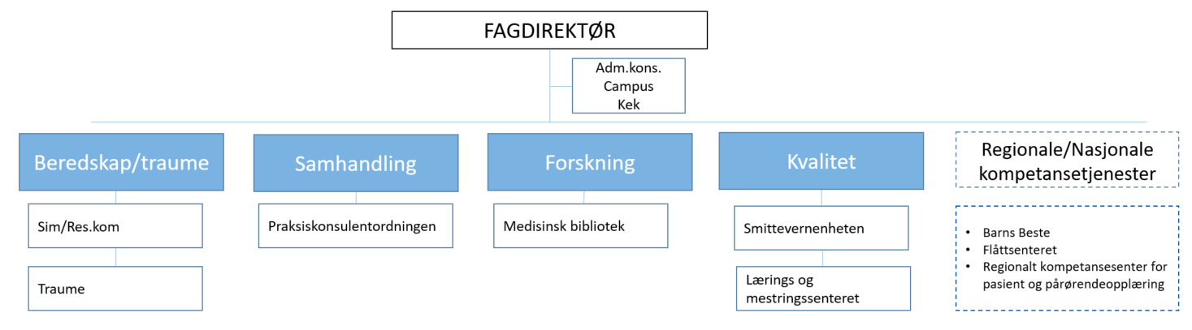

*Figuren viser plassering av forskningsenheten ved SSHF.*

Forskningsenheten ligger i sentral stab, under Fagdirektøren. Medisinsk bibliotek ligger under forskningsenheten.

Innovasjonsarbeidet ligger under direktør for teknologi og innovasjon.

Forskningsenheten har ansatt forskningssykepleiere i 20% stilling, som jobber ved ulike klinikker. Det er også eksternt finansierte forskningssykepleiere i ulike klinikker. Forskningsenheten har videre ansatt forskningskoordinatorer og forskere i ulike klinikker, hovedsakelig frikjøpt i typisk 10-20% stilling. Endelig er det også forskere i veilederstillinger, som også fungerer som forskningskoordinatorer, ansatt ute i klinikkene.

Forskningsavdelingen tilbyr også støtte til sykepleiergruppens forskning, og kvalitativ metode.

I Kreftavdelingen er det ansatt forskningssykepleiere, som kan bistå i legemiddelstudier ved andre avdelinger.

I Avd. for barne- og ungdomspsykiatri, ABUP, og Avd. for rus og avhengighet, ARA, er det ansatt forskningskoordinatorer, begge i full stilling.

### Sykehuset Telemark

Sykehuset Telemark har lokasjoner i hele fylket, men hovedaktiviteten er plassert i Skien, og til dels Porsgrunn og Notodden. Forskningsavdelingen er organisert i sentral stab under fagdirektør. Forskningsavdelingen består av 3,9 årsverk som driver forskningsstøtte: forskningssjef, koordinator og tre rådgivere med ulike hovedansvarsområder (personvern, kliniske studier og IKT i forskning) samt en statistiker i 20 % stilling. Medisinsk bibliotek har én bibliotekar, og Gastronet - med 3 ansatte fordelt på 1,8 stillinger - er også organisert i Forskningsavdelingen. En professor, en professor emeritus og tre førsteamanuensiser ved Universitetet i Oslo er tilknyttet forskningsavdelingen.

Forskningsavdelingen er i hovedsak en administrativ støttefunksjon for alle typer studier som skal starte ved foretaket. Vi tilbyr hjelp med søknader om ekstern finansiering, intern forankring, gjennomlesning av protokoller, og bistår forskere i oppstarten av kliniske studier (planlegging av intern infrastruktur, opprettelse av interne avtaler med serviceavdelinger, gjennomlesning av eksterne samarbeidsavtale, deltakelse på oppstarts- og initieringsmøter etc.).

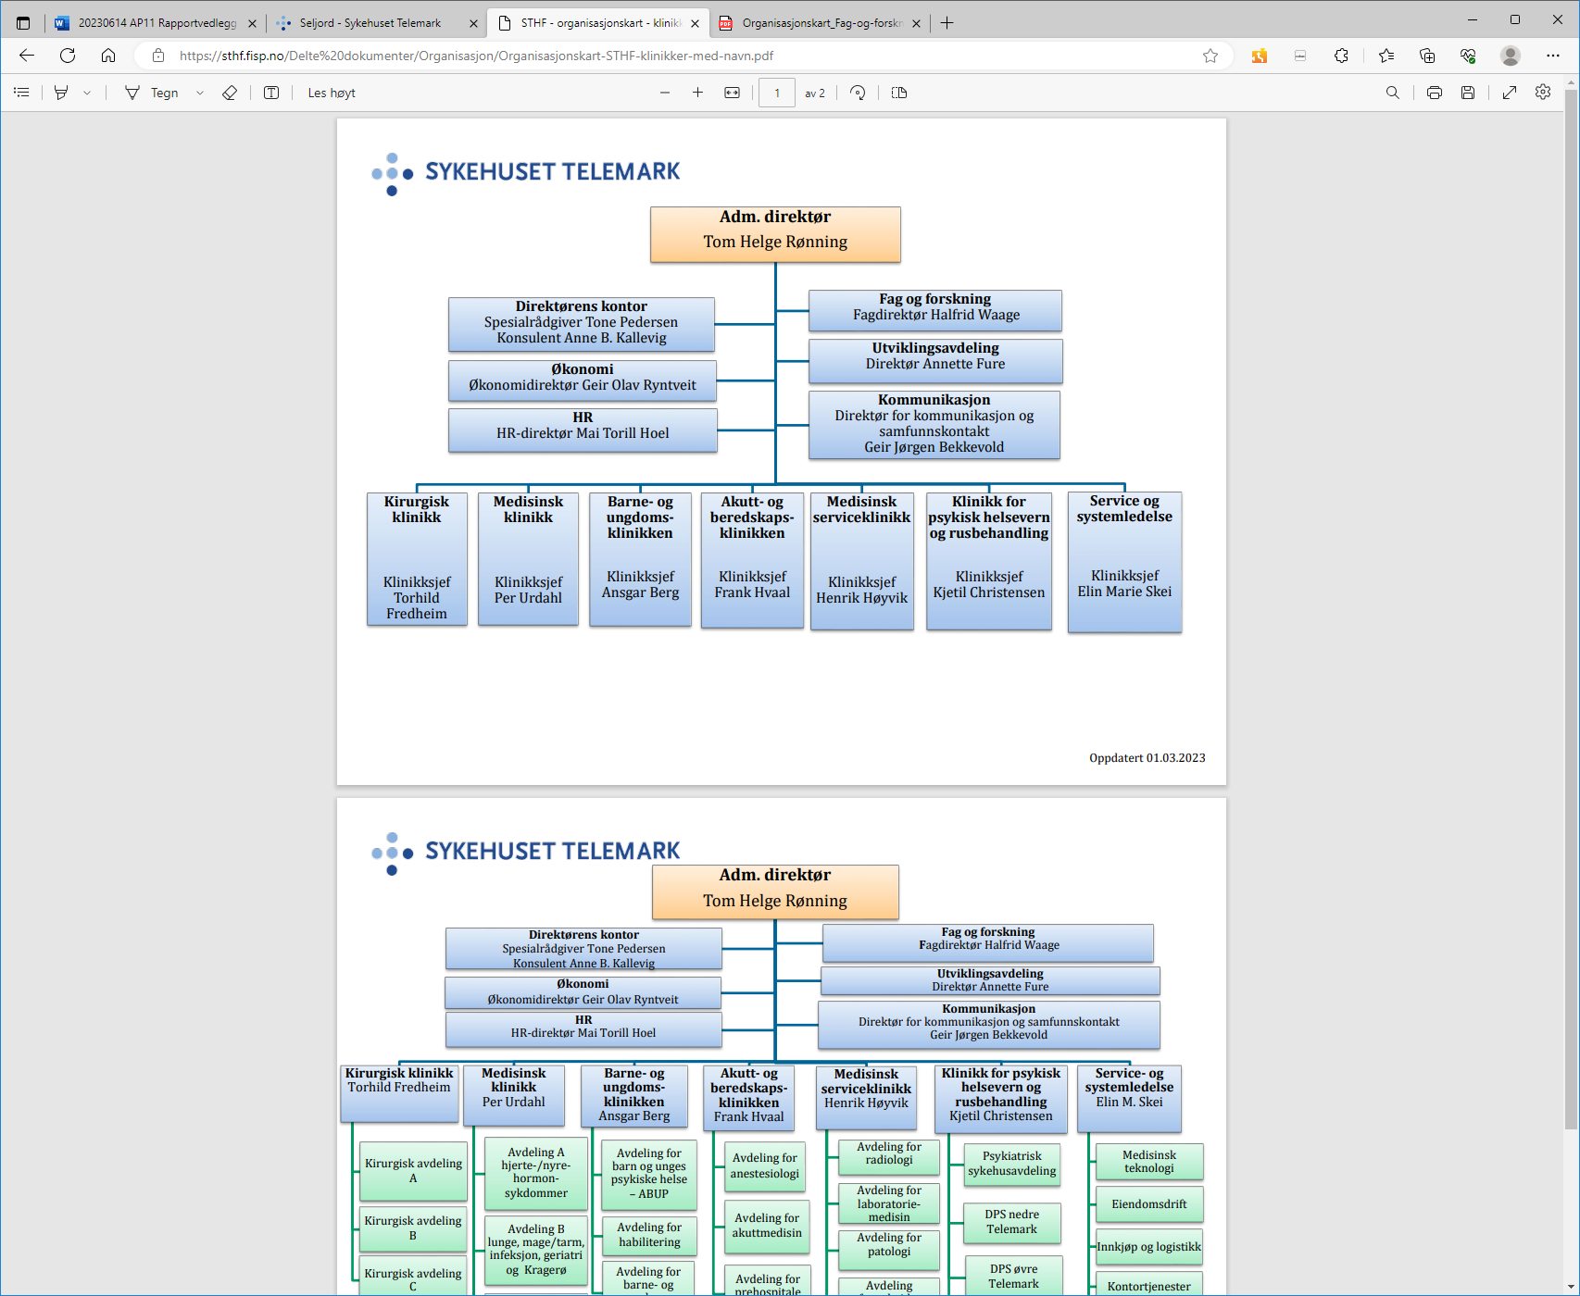

*Figuren viser stab og klinikker ved Sykehuset Telemark*

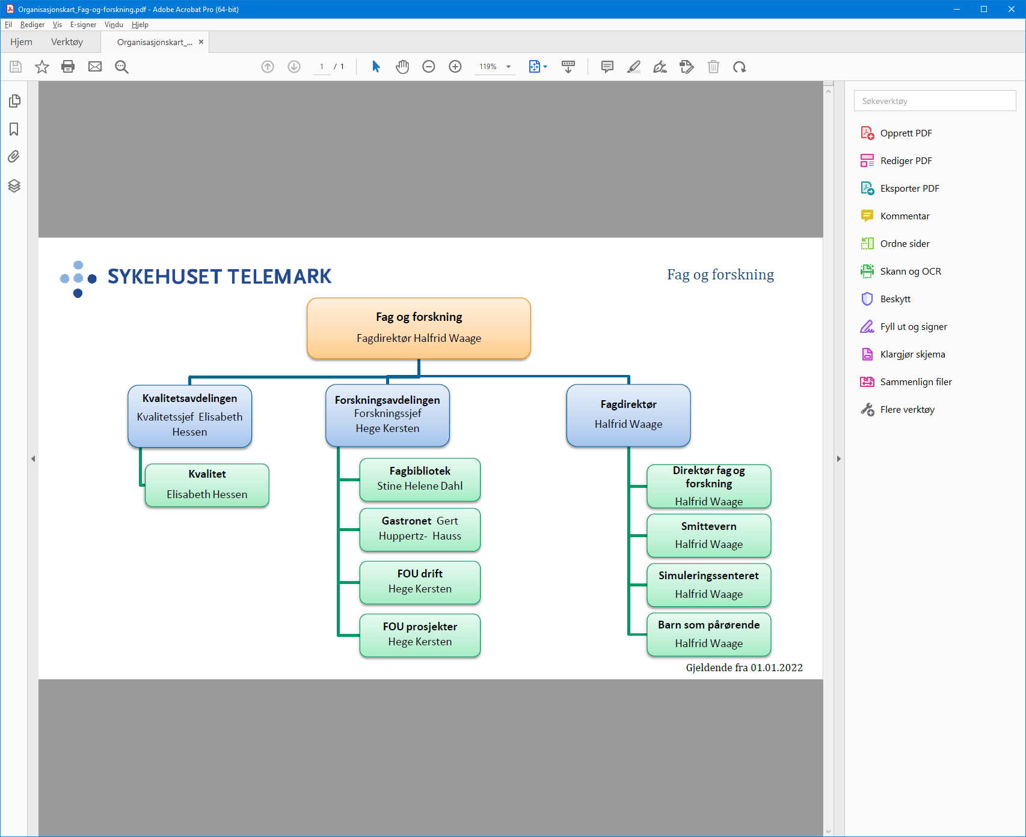

*Figuren viser plasseringen av Forskningsavdelingen i Sykehuset Telemark*

Forskningsavdelingen har, p.t. ikke mulighet til å ha en operativ rolle (pasientkontakt) inn i studiene, med enkelte unntak hvor rådgiver frikjøpes for å koordinere spesifikke studier. Forskningsavdelingen bistår forskere i oppstartsfasen for å få studier i gang og bidrar i etablering av infrastruktur for gjennomføring.

Det er planlagt å opprette en ny stilling tilknyttet enheten for kliniske studier som kan koordinere og bistå operativt i en ny multisenter-studie, Pallsoft. Studiekoordinatoren vil også få ansvar for forskningsbiobanken ved STHF.

### Betanien Hospital Skien

Betanien Hospital er en selveid non-profit stiftelse, stiftet av Metodistkirken.

Sykehuset har en langsiktig driftsavtale med Helse Sør-Øst RHF om å yte spesialisthelsetjenester innen fagområdene revmatologi, øye og ortopedi.

Sykehuset har i 2021 ikke egen infrastruktur for forskningsstøtte, og ikke fast ansatt personale dedikert til forskningsstøtte i andre enheter i sykehuset.

### Sykehuset i Vestfold

**Forsknings- og innovasjonsstøtte på Sykehuset i Vestfold (SiV):**

Forsknings- og innovasjonsavdelingen (FoI) ligger sentralt i stab og har et delegert og overordnet ansvar for forskning og innovasjon i sykehuset. FoI tilbyr forskningsstøtte til alle klinikker/avdelinger på sykehuset. Ansvaret for forskningen i SiV følger linjestrukturen. FoI ledes av Forsknings- og innovasjonsdirektør, som sitter i Administrerende direktørs stab og ledergruppe. FoI består av forskningssjef, forskningsrådgivere, innovasjonsrådgiver og IKT-rådgiver. Fagbiblioteket, Nasjonalt register for Cerebral parese og Nasjonalt senter for aldring og helse ligger også under FoI direktør. Se figur under.

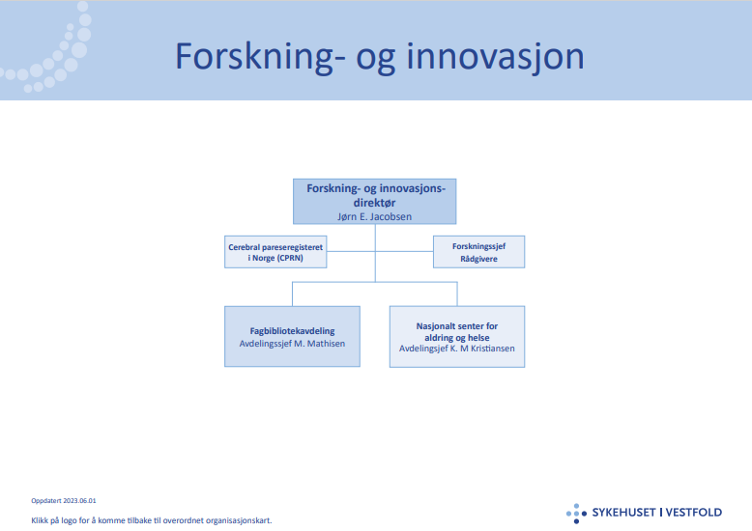

*Figuren viser organisasjonskart for Forsknings- og innovasjonsavdelingen i Sykehuset i Vestfold.*

FoI utgjør den generelle forskningsstøtten i SiV og driver generell veiledning gjennom hele studieforløpet. Eksempelvis rådgir FoI forskere i planlegging og gjennomføring av alle typer studier, inkludert forskningsstudier, kvalitetsstudier, oppdragsstudier og innovasjonsutprøvinger. FoI bistår i koordinering mellom avdelinger, i søknadsprosessen om oppstart av nye studier, i spørsmål rundt personvernrådgivning, forskningsetikk og jus, inkludert avtaler og kontrakter, i spørsmål rundt biobank, registre, PROMs og PREMs, eller i utarbeidelsen av søknader om finansiering. FoI bidrar til å etablere infrastruktur for forskning og innovasjon ved SiV, som retningslinjer og prosedyrer, eller generelle infrastrukturbehov som spesifikt personell eller biobank eksempelvis. I tillegg bidrar FoI i oppfølging av prosjekter, rapporteringer eller nyttevurderinger. FoI bidrar også som koordinator i flere større initiativ i sykehuset, som for eksempel etablering av bredt samtykke og biobank, etablering av digital hjemmeoppfølging eller etablering av forskningspoliklinikk.

SiV åpnet i januar 2024 en ny, generell forskningspoliklinikk for sykehuset (det foreligger allerede en veletablert forskningspoliklinikk i en av forskningsgruppene ved SiV, som jobber med Fedme, hormonsykdommer og ernæring). Forskningspoliklinikken skal være et sted for planlegging og praktisk gjennomføring av kliniske studier. Den er organisert under FoI direktør, og er etablert sentralt i hovedbygget ved sykehuset i Tønsberg. Forskningspoliklinikken er et fysisk areal, med faste ansatte (100% forskningskoordinator, 50% sykepleier, 2 leger i 20% og 40%, samt bioingeniør i 50%). Arealene er utformet som en liten poliklinikk med ressurser som; venterom, 2 undersøkelsesrom, et lite labrom for enkelt laboratoriearbeid, sted for prøvetaking, medisinrom, lager og arkiv. I tillegg har arealene møterom og arbeidsstasjoner for studiepersonell. Forskningspoliklinikken er samlokalisert med FoI for en helhetlig støtte til forskere og klinikere, i tillegg ligger den nært fagbiblioteket, sentrallabens poliklinikk, radiologi, apotek og andre kliniske avdelinger/poliklinikker.

Henvendelser om nye studier sendes til [kliniskestudier@siv.no](mailto:kliniskestudier@siv.no), som fungerer som én vei inn for samarbeid i kliniske studier. Tilsvarende er [testbed@siv.no](mailto:testbed@siv.no) etablert som én vei inn for samarbeid i innovasjon. Andre generelle henvendelser kan sendes til [forskning@siv.no](mailto:forskning@siv.no). Forsknings- og innovasjonsrådgivere håndterer henvendelsene og sørger for en effektiv prosess, med koordinering, videreformidling ut i klinikkene og oppfølging av svar til potensielle samarbeidspartnere.

### Sykehuset i Østfold

Sykehuset Østfold har enheter på Kalnes og i Moss. Forskningsavdelingen er sentralt plassert i stab, og holder til på Kalnes. Avdelingen er delt i seksjoner der Seksjon for forskningsstøtte og administrasjon yter administrativ støtte til akademiske studier. Det inkluderer støtte og veiledning av doktorgrads­stipendiater og forskere. Seksjonen er bindeledd mot ledelse for forankring, mot PVO for interne tilrådninger, serviceavdelinger og søknader om midler til forskning. Seksjonen er også sekretariat og saksbehandlere for saker i forskningsutvalget, og forvalter sykehusets interne midler til forskning. Andre tjenester er økonomistyring i forskningsprosjekter, registerstøtte og biobank. Det er i tillegg en statistiker knyttet til forskningsavdelingen i 20 % stilling som bistår forskere med behov for bistand og veiledning.

Seksjon for kliniske behandlingsstudier tilbyr støtte til utarbeidelse av avtaler, budsjett og oppfølging av kontrakter med ekstern sponsor (industri eller akademisk), og operativ støtte til gjennomføring av kliniske studier.

Fagbiblioteket bistår forskere med litteratursøk og er ansvarlige for rapportering av vitenskapelige publikasjoner, undervisning av LIS leger og andre med behov for veiledning. Biblioteket bistår fagutviklere med oppdatering av kunnskapsbasert praksis og forvalter kunnskapstjenester og abonnement.

På Kalnes er ligger også forskningsenheten Forskning på trombose og hemostase. Enheten yter operativ støtte til gjennomføring av kliniske studier, og innsamling av data til register, for trombose/hemostase. Enheten har kapasitet til monitorering, og er sponsor for studier innenfor dette fagfeltet.

Foruten den sentrale staben har kreftavdelingen en egen studieenhet, som bistår med operativ støtte til gjennomføring av kliniske studier ved kreftavdelingen, herunder kontakt med studiedeltakere, prøvetaking, administrasjon av legemiddel, og andre undersøkelser/intervensjoner på studiedeltakere. I tillegg er det et team organisert på senter for laboratoriemedisin som håndterer prøvetaking, behandling og annet i generelle og forskningsspesifikke biobanker. Teamet følges tett av forskningsavdelingen og stillingene er finansiert gjennom øremerkede midler.

Innovasjon er organisert under teknologi og e-helse.

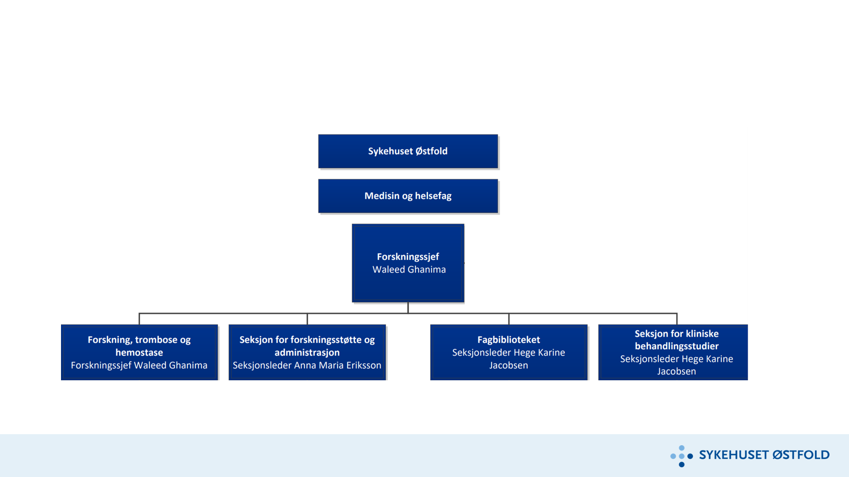

*Figuren viser forskningsavdelingen på Sykehuset i Østfold*.

### Vestre Viken HF

­Vestre Viken HF omfatter sykehusene i Bærum, Drammen, Kongsberg og Ringerike. I tillegg har Vestre Viken HF klinikk for psykisk helse og rus, klinikk for prehospitale tjenester og klinikk for medisinsk diagnostikk, som er tverrgående klinikker.

Avdeling for forskning og innovasjon (FOI) ligger sentralt i stab, og ledes av avdelingssjef som rapporterer til direktør for medisin og helsefag, som sitter i Administrerende direktørs ledergruppe. FOI har forskningsrådgivere, innovasjonsrådgivere og IKT-rådgivere. I tillegg er bibliotekstjenesten organisert under avdelingen.

Avdeling for forskning og innovasjon rådgir forskere i planlegging og gjennomføring av alle typer studier, inkludert oppdragsstudier, medisinsk utstyr og innovasjonsutprøvinger. FOI tilbyr forskningstjenester blant annet knyttet til feasibility, oppstart av studier, koordinering mellom avdelinger, personvernrådgivning, forskningsetikk, bistand med søknader, generell veiledning gjennom hele studieforløpet og administrativt rundt forskningsinfrastruktur. Forskningsrådgivere ved FOI og studiepersonale i klinikkene legger til rette for samarbeid og kommunikasjon på tvers av sykehus og avdelinger, blant annet med infrastruktur for oppfølging og avtaler med lab og bildediagnostikk.

Testbed er opprettet som en infrastruktur for næringslivssamarbeid for forskning og innovasjon. [Testbed@vestreviken.no](mailto:Testbed@vestreviken.no) fungerer som én vei inn for næringslivet. Forskningsrådgiver og innovasjonsrådgiver håndterer henvendelsene og sørger for en effektiv prosess, med koordinering, videreformidling ut i klinikkene og oppfølging av svar til potensielle samarbeidspartnere.

I hver klinikk er det en forskningsansvarlig som følger opp prosjektene i klinikken. Vestre Viken har forskere innen mange typer terapiområder i ulik stillingsprosent. Mange avdelinger har meget god infrastruktur for forskning, mens andre jobber med å bygge opp. Det er studiesykepleiere ved alle sykehusene, og studiekoordinatorer og forskningsrådgiver ved noen avdelinger.

Bærum sykehus har en egen forskningsavdeling. Avdelingen har dedikerte lokaler, fast ansatt forskningspersonale og labfasiliteter. I tillegg har flere av de andre avdelingene en del forskningsaktivitet og ressurspersoner som bistår i forskning.

Drammen sykehus har forskning på de fleste avdelinger, hvorav kirurgisk og medisinsk avdeling har hovedtyngden. Det meste av forskningen foregår ute i avdelingene, ikke egne forskningslokaler. Medisinsk avdeling har en egen forskningsenhet som koordinerer forskningen på avdelingen, med blant annet studiesykepleier og forskningsrådgiver. Kirurgisk avdeling har flere studiesykepleiere og forskningskoordinatorer.

Klinikk for medisinsk diagnostikk har dedikert personale som jobber med forskning på lab og bilde. Det er laget rutiner for effektiv avklaring av kapasitet og inngåelse av interne avtaler i forbindelse med studier.

Klinikk for psykisk helse og rus har egen avdeling for forskning og utvikling, som tilbyr råd og veiledning når det gjelder forskningsfaglige spørsmål, prosjektorganisering og søknadsprosesser.

­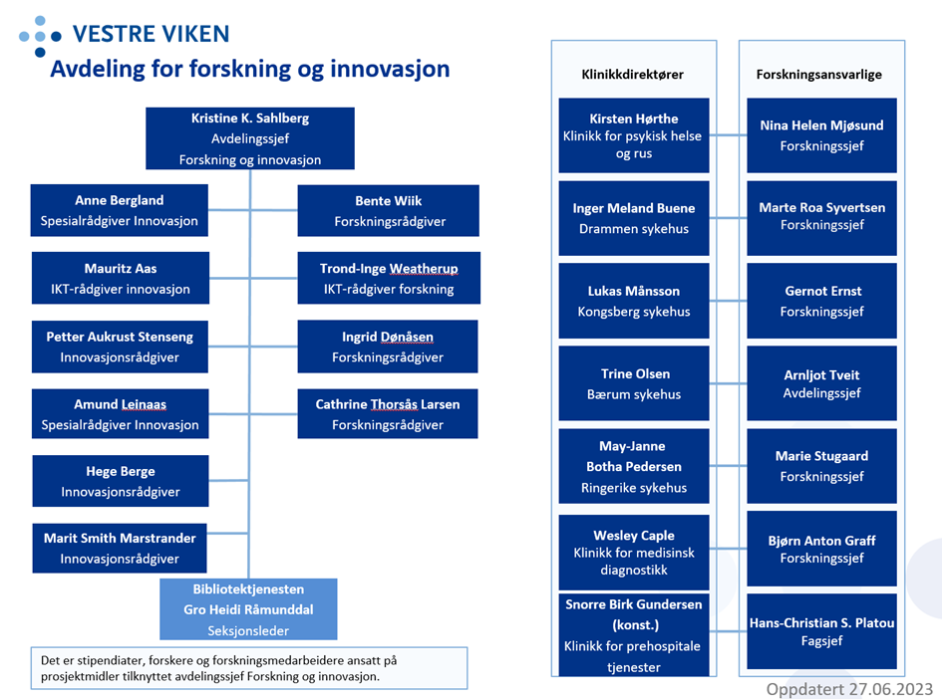

*Figuren viser organisering av forskningsstøtte ved Vestre Viken HF.*

### Akershus universitetssykehus, Ahus

Ahus er et lokal- og områdesykehus for cirka 605 000 innbyggere. Hovedoppgavene er pasientbehandling, forskning, undervisning og pasientopplæring. Ahus har 12. 000 ansatte med ansvar for innbyggere i Follo, Romerike og Kongsvingerregionen. I tillegg er de tre nordligste bydelene i Oslo; Alna, Grorud og Stovner en del av sykehusområdet. Virksomheten foregår på Nordbyhagen i Lørenskog, Nordre Follo, Kongsvinger og Gardermoen og ved ulike behandlingssteder for psykisk helsevern og rus

Ahus arbeider målrettet for å styrke forskningen innen hele bredden av virksomheten og å utvikle virksomheten videre gjennom innovasjon. Det er 26 etablerte forskningsgrupper ved sykehuset og hver forskningsgruppe ledes som oftest av en professor eller seniorforsker med fast ansettelse på sykehuset eller Universitetet i Oslo (UIO).

Ahus samarbeider med UIO v/Institutt for klinisk medisin som har Campus Ahus, lokalisert på Nordbyhagen. Ahus samarbeider også med OsloMet.

#### Kort om forskningsaktivitet på Ahus:

Ahus hadde i 2022 (ref. Nasjonalt system for måling av forsknings- og innovasjonsaktivitet i helseforetakene og kompetansesentre utenfor spesialisthelsetjenesten) 428 vitenskapelige publikasjoner, 17 avlagte doktorgrader, 70 kliniske behandlingsstudier som inkluderte pasienter og 2013 pasienter som ble inkludert.

Ansvaret for forskningen på Ahus følger linjestrukturen, med egne forskningsledere i divisjonene/klinikkene. I de kliniske divisjonene/klinikkene er det i tillegg etablert forskningsenheter/avdelinger som bistår med forskningsstøtte i egen divisjon/klinikk. Forsknings- og innovasjonsdivisjonen (FID) er organisert i stab og har et delegert og overordnet ansvar for forskning og innovasjon, som i tillegg til å drive egen forskning, også tilbyr forskningsstøtte til alle divisjoner/klinikker på sykehuset.

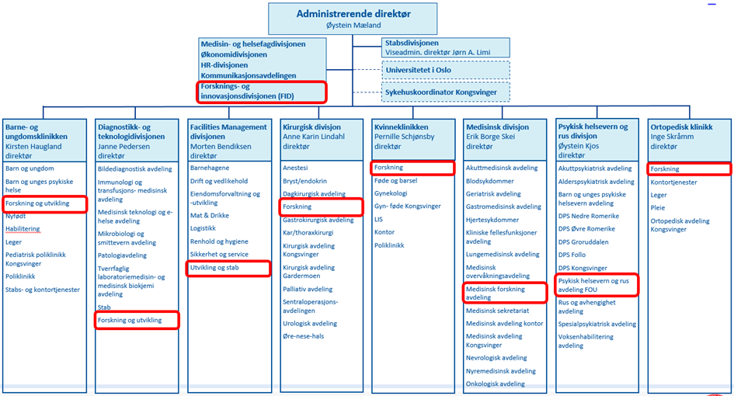

*Figuren viser organisasjonskartet for Akershus universitetssykehus, og plassering av ulike enheter som gir forskningsstøtte.*

#### Forskningspost for barn og ungdom:

I mars 2023 åpnet en dedikert forskningspost for barn og ungdom på Akershus universitetssykehus. Forskningsposten er organisert i Barne- og ungdomsklinikken (BUK). Dette er et dedikert areal som er tilpasset barn, familiene og deres behov, og er lokalisert i umiddelbar nærhet til klinikken og øvrig klinisk drift. Forskningsposten har knyttet til seg en overlege, studiesykepleier og to helsesekretærer/forskningskoordinatorer.

#### Medisinsk avdeling forskning, Medisinsk divisjon:

Medisinsk avdeling forskning er organisert i medisinsk divisjon og består av to seksjoner; Seksjon for forskningsstøtte og Seksjon for klinisk molekylærbiologi (EpiGen). Seksjon for forskningsstøtte har 14 ansatte studiesykepleiere og ingeniører med erfaring med både industri og forskerinitierte kliniske studier og bred erfaring med prøvetaking, preparering og biobanking av ulikt biologisk materiale. Seksjonen disponerer undersøkelsesrom/konsultasjonsrom og laboratorium med fasiliteter for gjennomføring av studiespesifikke undersøkelser. Seksjonen bistår med planlegging, koordinering og gjennomføring av kliniske studier, hovedsakelig til avdelinger i egen divisjon, men også til avdelinger i andre divisjoner/klinikker. Seksjon for klinisk molekylærbiologi er et moderne forskningslaboratorium eid av Ahus og UiO. Forskningslaboratoriet har utstyr og personell med lang erfaring i en rekke molekylærbiologiske metoder.

#### NorTrials senter for hjerte-karsykdommer:

Ahus er tillagt NorTrials senter for hjerte-karsykdommer. Senteret vil dekke kliniske studier relatert til kardiologi, kardiometabolske sykdommer, perifere karsykdommer med mer. Senteret er en del av et etablert klinisk forskningsmiljø ved Hjertemedisinsk avdeling på Ahus og K.G. Jebsen senter for hjertebiomarkører, med bred kompetanse og etablert nettverk nasjonalt og internasjonalt.

#### Forsknings- og innovasjonsdivisjonen (FID)

FID er organisert i 2 avdelinger; avdeling for helsetjenesteforskning (HØKH) og avdeling for forskningsstøtte. Totalt er det 52 ansatte fordelt på faste ansettelser, stipendiater, engasjementer og bistillinger.

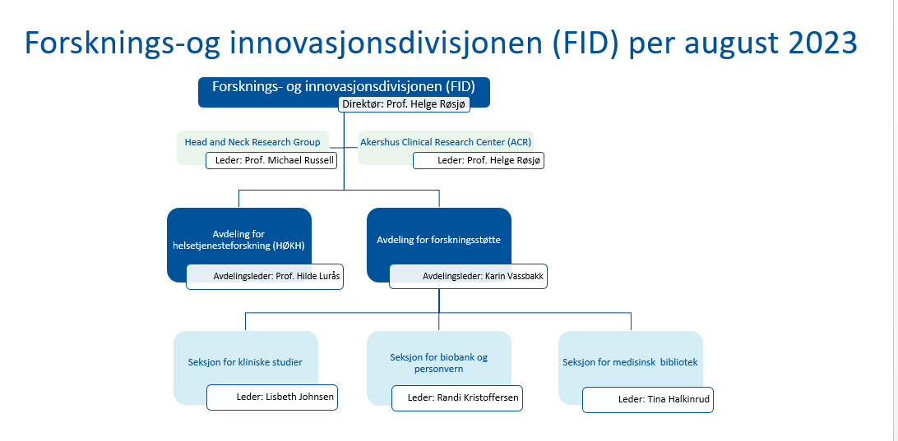

*Organisasjonskart Forsknings- og innovasjonsdivisjonen (FID), Akershus universitetssykehus*

Et tverrfaglig team av rådgivere og forskere tilbyr veiledning og rådgivning til forskere, teknisk personell, administrativt personell og koordinatorer ved sykehuset blant annet innenfor følgende områder:

* Kliniske studier og klinisk forskningspoliklinikk
* Pragmatiske studier
* Biobank
* Innovasjon
* Personvern
* Forskningsjus, inkludert avtaler og kontrakter
* Forskningsadministrasjon (personal/økonomi/rapportering)
* Medisinsk bibliotek
* Monitorering (Primært rådgivning/veiledning. Monitortjenester i enkeltstudier er i piloteringsfase)
* Avvik
* Forskningsetikk
* Søknadsstøtte via [grants@ahus.no](mailto:grants@ahus.no)
* Statistikk og kvantitative metoder
* Kvalitative forskningsdesign og metoder
* Helseøkonomi

Bred og god kompetanse er avgjørende for å lykkes med forsknings og innovasjon, og det tilbys derfor en kursserie 2 ganger årlig, «Pakkeforløp for forskning», som inneholder temaer som forskere, teknisk personell og administrativt personell bør kunne for å lykkes.

#### Kliniske forskningspoliklinikker – infrastruktur for gjennomføring av kliniske studier:

Forskning gjennom kliniske studier er et svært viktig verktøy for å utvikle kunnskap som bidrar til tjenester med god kvalitet. Et viktig tiltak for å styrke infrastruktur og øke kapasiteten for flere kliniske studier på Ahus har vært etablering av dedikerte arealer for gjennomføring av kliniske studier. I perioden 2021 – 2023 er det etablert kliniske forskningspoliklinikker på Nordbyhagen, Gardermoen og Kongsvinger. Dette er arealer og infrastruktur som er tilgjengelig for studieteam fra alle divisjoner/klinikker på sykehuset. Det pågår per juni 2023 til sammen 14 studier i de kliniske forskningspoliklinikkene og ytterligere 3 studier venter på å starte.

Forskningspoliklinikkene er organisert i Forsknings- og innovasjonsdivisjonen og det er etablert et fagråd bestående av representanter fra ulike divisjoner/klinikker ved Ahus, samt leder av Campus Ahus og direktør for forskning og innovasjon. Fagrådet har en rådgivende rolle og har faste møter hver 3. måned. Til sammen tre ansatte har som en av sine oppgaver i ansvar å koordinere drift samt videreutvikle infrastrukturen.

### Oslo universitetssykehus HF

OUS har 23 000 ansatte, og det ble inkludert studiedeltakere i ca. 270 kliniske behandlingsstudier (Cristin, 2022).

OUS og UiO ved Institutt for klinisk medisin har i 2013 inngått en samarbeidsavtale om forskningsansvarlig institusjon. Denne innebærer at «Forskningsprosjekter som er initiert og ledet av forskere med ansettelse på Institutt for klinisk medisin, og som involverer pasienter ved OUS, og/eller deres humant biologiske materiale og/eller helseopplysninger, skal OUS som hovedregel være forskningsansvarlig». Avtalen utdyper videre detaljer om dette og andre forutsetninger.

Forskningsansvaret ligger i linje hos klinikkene og reguleres av styrende dokumenter og fullmakter. Klinikkene har én forskningsleder, som er en stabsfunksjon for klinikkleder, og denne forskningslederen er samtidig forskningsleder for UiO v/Institutt for klinisk medisin og innehar professor-stilling.

I flere klinikker finner vi FoU-enheter som bistår egen klinikk med forskerinitierte, bidrags- og oppdragsstudier. Enhetene tilbyr tjenester knyttet til gjennomføring av studievisitter, og har typisk ansatt studiesykepleiere, leger, forskningskoordinatorer og lab-personell. Mange tilbyr også «administrativ forskningsstøtte», dvs. hjelp med avtaler, protokoller, søknader osv.

#### Klinisk forskningspost, Avdeling for farmakologi i Klinikk for laboratoriemedisin, KLM

KFP er en klinikkovergripende utprøvingsenhet for gjennomføring av kompliserte kliniske legemiddelstudier. KFP har således både fagkompetanse og infrastruktur for initiering, planlegging og gjennomføring av klinisk utprøving av legemidler, spesielt fase I- og II-studier. KFP er spesialdesignet som en liten intensivavdeling og har rom med fire overvåkingsenheter, et lite laboratorium, undersøkelsesrom mm.

Ved KFP gjennomføres både oppdragsstudier i samarbeid med industrien og forskerinitierte studier. De fleste typer pasientgrupper, eventuelt friske forsøkspersoner, kan delta. KFP er altså ikke kun dedikert til en bestemt pasientkategori, men kan samarbeide med alle avdelinger og klinikker ved OUS. KFP kan også samarbeide med andre HF, og pasienter fra hele landet er med i studier som gjennomføres ved KFP.

KFP kan bistå med innspill til protokoll, studiedesign og søknader, med spesiell fokus på medisinsk rådgivning og vurdering knyttet til farmakologiske og farmakokinetiske aspekter og til forsøksopplegg og sikkerhetsvurderinger. KFP gir også råd om planlegging og praktisk tilrettelegging av studien, herunder koordinering av undersøkelser og kontroller, prøvetaking, bearbeidelse og eventuelt forsendelse av prøver.

Bemanningen består p.t. av seksjonsleder/spesialist i klinisk farmakologi (MD, PhD) i 100 % stilling, 7 studie-/forskningssykepleiere i 100 % stilling, 1 farmasøyt/monitor i 20 % stilling og 2 overleger i hhv 27% og 50 % stillinger, totalt ca. 9 årsverk.

#### Klinisk forskningspost for barn, Pediatrisk forskningsinstitutt, Barne og ungdomsklinikken, BAR

Personalet ved Klinisk forskningspost barn (KFPB) utgjør en robust infrastruktur som består av leger, prosjektkoordinator, sykepleiere og bioingeniører som er spesielt dedikert og har god kompetanse med hensyn til gjennomføring av kliniske studier i henhold til gjeldende lover og regler. KFPB yter bistand i forbindelse med feasibility, oppstart (kontraktsforhandlinger, budsjett, strukturering av arbeidsplan, veiledning) og gjennomføring av kliniske studier som inkluderer barn og ungdom på hele sykehuset. Bioingeniørene ved KFPB instruerer i, og hjelper til med prøvetaking, lager SOPer for prosedyrer relatert til biobank, hjelper til med drift av ulike biobanker og bistår ved opprettelse av nye biobanker.

KFPB arbeider for å være en attraktiv samarbeidspartner for legemiddelindustrien for gjennomføring av kliniske studier for barn. I 2022 var KFPB involvert i 32 industri-initierte studier med aktiv inkludering og/eller oppfølging av studiedeltagere. KFPB bidro i tillegg i gjennomføringen av 20 forskerinitierte studier. Studiene omfatter flere ulike fagområder ved Barne- og ungdomsklinikken og speiler bredden i pediatrien.

Deltagerne i de fleste studiene ved KFBP rekrutteres fra barneavdelingene ved Ullevål og Rikshospitalet, men barn og unge rekrutteres også fra andre avdelinger ved OUS og andre sykehus i og utenfor Norge. I tillegg inkluderes det friske barn.

KFPB har kompetanse på gjennomføring av kliniske studier i alle faser (I-IV), inklusive genterapistudier. KFPB har et utstrakt samarbeid både nasjonalt (NorPedMed), innen Norden (NordicPedMed) og i Europa (enprEMA). KFPB er dessuten involvert i den EU-finansierte satsningen Conect4Children (C4C).

Fast bemanning 2023: 1 barnelege i 60 % stilling, 3 barneleger i 20 % stilling (alle legene er PhD), 2 prosjektkoordinatorer i 100 %stilling, 1 studiesykepleier i 100 % stilling (50 % fast + 50 % engasjement), 1 studiesykepleier i 60 % stilling, 3 studiesykepleiere i 50 %stilling, 1 bioingeniør/biobankadministrator 100 % stilling.

Midlertidig bemanning 2023: 2 studiesykepleiere i 50 % stilling.

I tillegg 50 % lederstilling og 50 % lederassistent ved Pediatrisk forskningsinstitutt.

#### Seksjon for utprøvende kreftbehandling, KRE

Seksjon for utprøvende kreftbehandling er lokalisert på Radiumhospitalet og Ullevål sykehus. Storparten av de ansatte er finansiert av prosjektmidler og inntekter fra studier. Driften er derfor i stor grad avhengig av at vi fortløpende tiltrekker oss nye studier. Seksjonen har tre funksjonelle enheter:

* Utprøvningsenheten (eneste større enhet i Norge for tidlig-fase-studier), ledes av Tormod Guren
* Studiesykepleierenheten – leder Nina Borthen Langberg
* Forskningssekretariatet/prosjektkoordinatorenheten (CTO). Leder Kirsten Thorin Hagene

De to sistnevnte enhetene støtter fase II-IV studier i alle seksjoner i Avdeling for kreftbehandling, d.v.s. innen alle solide kreftformer samt lymfom. Seksjonen ivaretar også profilering av kreftområdet i OUS i.f.t. industri og akademiske partnere, inkl. kontakt med andre sykehus, farmasøytisk industri, myndigheter og forskningsmiljøer. Per januar 2020 har seksjonen/Avdeling for kreftbehandling ca. 70 åpne intervensjonsstudier.

Seksjonen samarbeider med ledende kreftsentre i Norden (Nordic NECT), Europa og USA

Seksjonen består av seksjonsleder, 3 enhetsledere, 2,3 legeårsverk, 33 studiesykepleierårsverk, 1,5 bioingeniørårsverk og 8 prosjektkoordinatorårsverk.

#### Oslo Myelomatosesenter, Avdeling for blodsykdommer, i Kreftklinikken, KRE

Oslo myelomatosesenter (OMC) er lokalisert på Ullevål sykehus, med nøkkelpersonell også ansatt på sengepost for blodsykdommer på Rikshospitalet. Gruppen har tumor-board for legene hver tirsdag, og fagmøte for legene og forskningskoordinatorene hver torsdag. Det er felles gruppemøte hver onsdag. OMC kan inkludere pasienter fra hele landet, men de fleste kommer fra Helse Sør-Øst. Det har også vært pasienter i studier fra Helse Vest og Helse Nord. Ca. 3/4 av pasientene behandles i kliniske studier. I 2019 inkluderte vi 120 pasienter i kliniske studier, gradvis økt fra 1 i 2014 og 37 i 2015, alle med myelomatose. Myelomatose er dermed den kreftsykdommen med flest pasienter i kliniske studier i Norge. OMC har siden oppstarten i 2015 deltatt i 39 kliniske studier i myelomatose, og 1 i AL-amyloidose (en søstersykdom), og er oftest det største eller blant de største sentrene i studier man deltar i. OMC har flere fase-1-studier og first-in-man studier, inkludert frontlinje cellulær terapi og immunterapi.

OMC har 1 fulltids leder, 12 studiesykepleiere, 5 sekretærer (3 årsverk), 2 forskningskoordinatorer, og 11 assosierte leger. Av legene er 3 PhD-studenter og en senterleder; de åtte andre arbeider også med andre sykdommer.

#### Seksjon for kliniske studier, FoU avdelingen, Nevroklinikken, NVR

Består av: Forskere, forskningskoordinatorer og forskningssykepleiere.   
Oppgaver:

* «En dør inn» mail: kliniskestudier.nevro@ous-hf.no som betjenes av en felles klinisk studiekomité som svarer alle forespørsler
* Klinisk studiekomité som hjelper forskere med forankring og oppstart av prosjekter.
* Holde oversikt over pågående studier og bruk av ressurser for å kunne gi rask avklaring med hensyn til feasibility (gjennomførbarhet)
* Koordinering av kliniske behandlingsstudier ved Nevroklinikken
* Bidra med støtte til utarbeidelse av protokoller og søknader til REK, SLV og personvernombudet
* Bindeledd med Inven2 og Stab økonomi ved Nevroklinikken
* Bindeledd med Forskningsstøtte ved OUS
* Bistå med inklusjon og oppfølging av pasienter til kliniske studier samt implementering av kliniske studier som en del av pasientbehandling ved Nevroklinikken
* Registrering Helsenorge.no, Clinical Trials.gov og andre relevante steder

Kurs og opplæring av studiepersonell – dele erfaringer og sørge for at alle har GCP-kurs og annen nødvendig sertifisering.

Seksjonen har en leder i deltid (50%), tre fulltids ansatt forskningskoordinatorer (en internfinansiert, to er ekstern finansiert), 4 årsverk studiesykepleiere (ekstern finansierte) og tilknyttet to heltids ansatte lab personell fra annen seksjon i avdelingen (intern finansierte). Det er også studiesykpleiere tilknyttet seksjonen, men som er ansatt i mindre stillingsprosenter kombinert med kliniske stillinger ved ulike avdelinger i klinikken.

#### Senter for kliniske studier, Klinikk for kirurgi, inflammasjonsmedisin og tranplantasjonskirurgi, KIT

Senter for kliniske studier i KIT er et nyetablert tilbud som skal gjøre det enklere å gjennomføre kliniske utprøvingsstudier i KIT. Klinikken driver utstrakt pasientrettet forskning, men mangelen på lokaler har vært begrensende for virksomheten. Senter for kliniske studier i KIT ble etablert ved Rikshospitalet høsten 2020, og har som mål å støtte forskningsmiljøene i klinikken ved å tilby et godt utstyrt og dedikert lokale til klinisk studieaktivitet. Bruk av rommet er gratis.

Forskningssenteret er opprettet for forskere og forskningsmiljøer i KIT. Selve studiegjennomføringen og forskningsaktiviteten må utføres av den enkelte forskergruppens personell.

Dette er per i dag (vår 2021) ikke en organisatorisk enhet med egne ansatte, selv om det er et mål på sikt å etablere en organisatorisk struktur runde denne infrastrukturen. Det er primært en fysisk infrastruktur, som er forankret i klinikkens stab. Det har vært ansatt en koordinator i 20 pst engasjement i oppstartsfasen, for å bistå klinikkens forskningskoordinator

Senteret drives av Det strategiske protokollutvalget i KIT.

#### Intervensjonssenteret, i Teknologi og innovasjonsklinikken (TIK).

Intervensjonssenteret samarbeider med alle enheter i helsetjenesten om:

- Utvikling av nye behandlingsmetoder og -strategier

- Sammenlikne nye og etablerte metoder

- Studier av de sosiale, økonomiske og organisasjonsmessige konsekvenser av nye metoder

Opplæring av helsepersonell i nye behandlingsmetoder er en integrert del av dette. Intervensjonssenteret driver kurs på simulatorer, organmodeller, dyremodeller og med pasienter. Vi bistår også industrien med opplæring i bruk av nye teknologier. Intervensjonssenteret samarbeider tett med med-tek industrien og tilbyr industrien studier for utprøving av nye teknologier og dokumentasjon til f. eks CE merking. Intervensjonssenteret er derfor ISO sertifisert (ISO 9001:2015) slik at dokumentasjonen kan brukes overfor regulatoriske myndigheter i EU og USA.

Intervensjonssenteret er godkjent både som operasjonsavdeling og radiologiske laboratorier for mennesker, og er også autorisert av Mattilsynet for å utføre forsøk på dyr. Intervensjonssenteret har 7 seksjoner

I februar 2020 hadde senteret følgende fast ansatte: Leder (spesialist i generell kirurgi og thoraxkirurgi), 2,2 kirurger (Gastrokirurg og Thoraxkirurg), 3 anestesileger, 2 radiologer, 1 kardiolog, 1 operasjonsstuekoordinator, 1 forskningskoordinator, 1 koordinator for industrisamarbeid, 6 operasjonssykepleiere, 7 anestesisykepleiere, 10 radiografer, 4 sivilingeniører og tre administrativt ansatte.  Senteret hadde i februar 2020 ca. 40 midlertidig ansatte i forskningsledelse, PhD studenter og pot doc studenter. De midlertidig ansatte er forskere både innen medisin og teknologi.

#### FoU avdelingen, Kvinneklinikken, KVI

Forsknings- og utviklingsavdelingen (FoU) består av en klinisk forskningsenhet og to seksjoner: Nasjonalt senter for kvinnehelseforskning (NSKF) og Forskningssenter for fødselshjelp og kvinnesykdommer (FFKS). Avdelingsleder samarbeider nært med klinikkens forskningsleder i tilrettelegging av forskningsaktiviteten ved klinikken. FoU skal yte støtte og rådgivning til all forskningsaktivitet ved Kvinneklinikken, både i planlegging, gjennomføring og avslutningsfasen. I august 2023 ble det godkjent opprettelse av en ny biobank.

Klinisk forskningsenhet er en nyoppstartet enhet (2020) under Forsknings- og utviklingsavdelingen ved Kvinneklinikken. I første omgang satser vi på industrifinansierte studier, fase II-IV. På sikt har vi som mål å støtte de forskjellige forskningsgruppene i klinikken. Vi bidrar med vårt studiepersonell og støtter avdelinger hvor studier er forankret. Vi tilbyr administrativ hjelp som avtalehåndtering, budsjettering, økonomioppfølging, personaladministrasjon, og støtter hovedutprøver med all kontakt med sponsor og CRO.

Vi disponerer lab fasiliteter og undersøkelsesrom, og tilbyr prøvetaking (blod, biopsier), prøvebehandling og shipping, EKG, blodtrykksmåling, etc. Vårt flinke studiepersonell tar kontakt med pasienter vedrørende rekruttering, samtykkeinnhenting og studierelaterte besøk, herunder administrasjon av legemiddel.

Per september 2023 har vi ansatt i 100% prosjektstillinger: 1 studiesykepleier, 1 bioingeniør, 1 ingeniør. I 40% stilling en overlege, som er spesialist i fostermedisin. Faste ansatte: 1 forskningskoordinator i 100% stilling, 1 avdelingsleder i 20% stilling. Prosjektstillingene er finansiert av inntekter fra studier.

#### Seksjon FoU, avdeling for endokrin. sykelig overvekt og forebygging (ESF), Medisinsk klinikk, MED

Seksjonen ble opprettet i 2013. Avdelingen hadde allerede før dette mangeårig erfaring med klinikknær forskning, både egen-initierte studier og oppdragsstudier. Alle de 5 kliniske seksjonene (Endokrinologiske poliklinikker (EP), Lipidklinikken (LK), Preventiv kardiologi (PK), Sykelig overvekt (SO) og Spesiell endokrinologi (SE)) gjennomfører kliniske studier, registerarbeid og biobanking. Fire av seksjonene gjør oppdragsstudier, ca. 20 oppdragsstudier gjennomføres ved ESF til enhver tid. SO, LK og PK har lokaler i bygg 5/ 6 på Aker, EP i bygg 98 og SE på Rikshospitalet.

Seksjonsleder FoU rådgir avdelingsleder i forskningsspørsmål og deltar i forskningsutvalget i Medisinsk klinikk, og rådgir yngre kolleger og studenter i studiedesign, protokoller, etikk, andre søknader osv.

Seksjonsleder FoU har administrativt ansvar for 5-15 stipendiater, postdocs og annet forskningspersonell fra 4 av avdelingens kliniske seksjoner. Siden opprettelsen av stillingen har FoU leder sørget for å ivareta og tilrettelegge for egeninitierte og oppdrags-studier ved Diabetes laboratoriet ved EP, veilede forskningssykepleiere og rekruttere og lære opp studieleger og stipendiater etter behov. Studier ved de øvrige seksjonene styres av seksjonsledere og erfarne studieleger.

Gjennom de siste par år er det opprettet et generelt register og biobank ved EP, i tillegg til allerede etablerte spesifikke biobanker ved SE. Alle de øvrige kliniske avdelingene har også registre, og det planlegges å opprette biobank ved PK. LK og PK deler et lite laboratorium til prøvefordeling og nærbiobank. Biobanklokaler for seksjonene finnes i kjelleren på Aker og Rikshospitalet (bygg 5).

På EP finnes Diabeteslaboratoriet, der leger og ernæringsfysiologer i flere tiår har gjort avansert metabolsk testing av insulinfølsomhet og insulinfrigjøring, og annen målemetodikk innen endokrinologi og metabolisme, fedme og endokrinologi. Ved behov gjøres det her liknende avansert testing under utredning av pasienter med atypiske hypoglykemier, mistenkt insulin allergi osv.

Avdelingen har i mange år hatt et nært samarbeid med Hormonlaboratoriet på Aker, noe som har bidratt til mange studier med sterke translasjonelle delprosjekter. Vi utvikler og tilbyr nå forskningsprosjekter for sykepleiere ved ESF.

Seksjonsleder har en delt stilling med like deler klinikk, universitetsstilling og FoU arbeid. Øvrige studielegeressurser i EP settes av fra poliklinisk arbeid/frikjøp, og det er ingen andre faste legestillinger innen forskning. På Diabeteslaboratoriet arbeider 1,5 forsknings-sykepleiere.

Øvrig FoU bemanning i våre seksjoner:

LK: bioingeniør, apotektekniker, klinisk ernæringsfysiolog, studie sykepleier, totalt 2,4 stillinger. Studielege på rammeavtale 0,8 stilling.

PK: studiesykepleiere 1,8 stilling, studie lege i rammeavtale 0,2 stilling. Øvrige studielegeressurser avsettes fra poliklinisk arbeid/frikjøp.

SE: har 2-4 sykepleiere i kliniske stillinger som bidrar inn mot kliniske studier etter behov. Studielege avsettes fra poliklinisk arbeid/frikjøp. Endokrinologisk laboratorium her bidrar ved bentetthetsmålinger og molekylærbiologiske /biokjemiske analyser som del av seksjonens kliniske forskningsprosjekter og har i mange år jobbet strukturert med spesifikke biobanking.

SO: har 2,5sykepleiere i kliniske stillinger som også bidrar inn mot kliniske studier i tillegg til psykologer og ernæringsfysiologer. Avsatt studielegeressurs 0,5 stilling.

Avdeling for endokrinologi, sykelig overvekt og forebyggende medisin, OUS

Endokrinologiske poliklinikker

Preventiv kardiologi

Lipidklinikken

Seksjon for sykelig overvekt

Spesiell endokrinologi

FoU

Diabetes-laboratoriet

Endokrinologisk laboratorium

*Figuren viser plassering av FoU seksjonen i Avdeling for endokrinologi, sykelig overvekt og forebyggende medisin ved OUS*

#### Avd FoU (AFU), Klinikk for radiologi og nukleæmedisin, KRN

AFU har ansvar for å legge til rette for forskning, utvikling og kvalitetsarbeid *i samarbeid med de øvrige avdelingene i KRN*.

AFU bidrar med administrativ støtte, dvs. registrering og oversikt over prosjekter som KRN er involvert i, godkjenning av prosjektene i klinikken, administrativ støtte til forskere i KRN, bistand ved utlysning av forskningsmidler med mer. Godkjente, registrerte studier i KRN formidles til de ulike avdelingslederne i klinikken for å gjøre avtale om hvor bildediagnostikken skal gjennomføres. KRN kjernefasilitet for neuroimaging håndterer en rekke prosjekter med avansert hjerneavbildning og har 65 % forskningstid.

Avdelingen har en avdelingsleder professor II, 1 fysiker, 4 forskningskoordinatorer der 3 er radiografer, og en er nevrobiolog. AFU har også en sekretær. Det er også en stilling som kvalitetsrådgiver. I tillegg har KRN en forskningsleder i UiO/KRN professor II. Knyttet til kjernefasiliteten for neuroimaging er det en ingeniør/radiograf.

#### Labanalyser i forskning, Klinikk for laboratoriemedisin, KLM

Analyse til forskning er tett integrert med analyse fra ordinær behandling. Klinikken arbeider med én felles vei inn, pr i dag er dette langt på vei etablert i de enkelte avdelingene. Flere avdelinger har én kontaktperson for henvendelser om analyser eller samarbeid i forskning.

Avdeling for medisinsk biokjemi (MBK) har det største volumet av laboratorietjenester til kliniske behandlingsstudier i klinikken. MBK har laget en egen prosedyre for bestilling og etablering av prosjektoppdrag, og til denne et eget bestillingsskjema.

Avdeling for farmakologi tilbyr også analysetjenester ifm. forskning/kliniske studier. Se info og lenke til forespørsel her:

<https://oslo-universitetssykehus.no/fag-og-forskning/laboratorietjenester/farmakologi/analysetjeneste-ved-forsknings-og-utviklingsprosjekter-ved-avdeling-for-farmakologi>

Ny biobankenhet i Klinikk for laboratoriemedisin er under etablering våren 2021.

#### NorTRIALS senter for kreft

Senteret ble etablert høsten 2022, og er lagt til OUS. Senteret gir ytterligere kapasitet til gjennomføring av kliniske studier i samarbeid med industri innenfor kreftområdet.

### Diakonhjemmets Sykehus

Diakonhjemmet sykehus har en betydelig forskningsaktivitet, spesielt innen fagområdene revmatologi, psykisk helsevern og psykofarmakologi. Sykehuset har eget forskningsutvalg der alle klinikker er representert og har visjon om at all forskning skal være klinikknær og bidra til bedre behandling for pasientene.

Diakonhjemmet sykehus er vertsinstitusjon for REMEDY Forskningssenter for klinisk behandling. Formålet med REMEDY er å utvikle fremragende behandling og behandlingsstrategier innen revmatologi og muskelskjelettsykdommer gjennom en bred tilnærming til forskningsfeltet. Ambisjonen er å gjennomføre kliniske studier med potensiale til å endre klinisk praksis, med stor betydning for enkeltmennesker og samfunn.

Avdeling for forskning og innovasjon ved Klinikk for revmatologi, poliklinikk og forskning har to enheter som fokuserer spesielt på kliniske studier. Enhet for klinisk forskning organiserer forskere innen fagfeltet, mens Enhet for klinisk utprøvning (CTU) organiserer forskningsstøtte for egeninitierte legemiddelstudier, industristudier og andre intervensjonsstudier.

Enhet for klinisk utprøvning består av forskningskoordinatorer, biobank-koordinatorer, forsknings­rådgiver, statistikere, studiesykepleiere samt en enhetsleder og bidrar bredt med rådgivning og bistand til forskningsprosjektenes ulike faser, inkludert ved planlegging, søknadsskriving, godkjenninger, gjennomføring og dataanalyser. Biobank er sentralt der enheten disponerer forskningslab og bistår med kompetanse og rådgivning.

Enheten fungerer som et bindeledd mellom Diakonhjemmet Sykehus og NorTrials, NorCRIN, Inven2 og Regional forskningsstøtte, samt ved studiehenvendelser som adresseres på epost [ctu@diakonsyk.no](mailto:ctu@diakonsyk.no) og videreformidles til rett fagmiljø av CTU-enheten. Monitoreringsstøtte hentes fra eksternt hold.

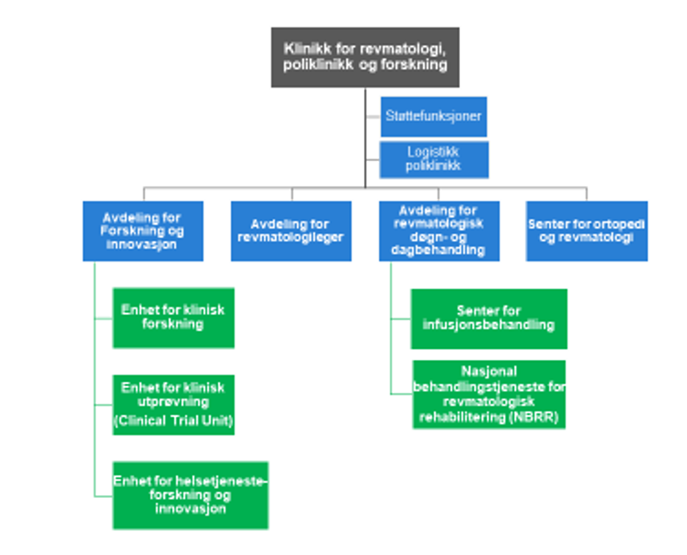

*Figuren viser plassering av Avdeling for forskning og innovasjon på Diakonhjemmet Sykehus*

### Lovisenberg Diakonale Sykehus AS

[Sykehuset](https://lovisenbergsykehus.no/mer-om-oss) er plassert sentralt i Oslo, og drives på ideell basis med diakonalt verdigrunnlag. Sykehuset er organisert som et AS.

Forskningsavdelingen bidrar med administrative forskningsstøttetjenester. Forskningsavdelingen utfører kvalitetssikring av forskningssøknader gjennom forsknings workshops, rådgivning før prosjektstart, koordinerer møter med brukerutvalget (speed dating), ekstern finansiering, forankring av søknader internt på sykehuset/ koordinering personvernombud, profilering av forskningen samt statistikk og kurs.

Forskningsavdelingen ligger i sentral stab, og er organisert under fagavdelingen - Kvalitet, pasientsikkerhet og forskning, som ledes av fagdirektør. Lokalt ansatte forskningskoordinatorer er tilknyttet Forskningsavdelingen i team fra de respektive klinikkene. Lokal og sentral forskningskoordinator samarbeider kontinuerlig om aktuelle forskningsprosjekter og forskningsstøtte til klinikkene.

Unger-Vetlesens institutt driver indremedisinsk forskning med utgangspunkt i aktuelle problemstillinger i forhold til befolkningen sykehuset betjener. Avdelingen er organisert under klinikk for medisin. Her utføres i hovedsak undersøkelser av gastrointestinal fysiologi og patofysiologi, inkludert metodikk for måling av malabsorpsjon, inflammasjon og tarmflorafunksjoner. Instituttet har egen lab som utfører prøvetaking, prøvepreparering, biobanking og uttak til prosjekter. Det gjennomføres kliniske studievisitter som blant annet innebærer kontakt med studiedeltakere, prøvetaking og administrasjon av legemidler.

### Martina Hansens Hospital

Martina Hansens Hospital er et av landets ledende spesialistsykehus i ortopedi og revmatologi. Hospitalet har offentlig oppdragsgiver, inngår i regional helseplan for Helseregion Sør-Øst og tar imot pasienter fra hele landet til utredning og behandling på lik linje med et offentlig sykehus.

Sykehuset har ingen faktisk/formell infrastruktur for forskningsstøtte, men har egen røntgenavdeling og laboratorium.

Sykehuset har eget forskningsutvalg og PVO, og klinikkledere og ansatte er engasjert i forskning.

Praktiske oppgaver knyttet til gjennomføring av studier, så som avtalehåndtering, monitorering, og datahåndtering løses i samarbeid mellom forskere og med hjelp fra representant for forskningsutvalget. Statistiker kan være ekstern, herunder bruk at statistikertjenesten på OUS. De enkelte prosjekter avtaler med Lab og Billeddiagnostikk.

Studievisitter organiseres av prosjektleder og prosjektansvarlig.

### Sunnaas Sykehus

Sunnaas sykehus HF tilbyr høyspesialisert rehabilitering til mennesker som har vært utsatt for alvorlig sykdom eller skade. Sunnaas sykehus er Norges største spesialsykehus innen fysikalsk medisin og rehabilitering og ett av elleve helseforetak i Helse Sør-Øst.

Systemansvar for forskning, utdanning og innovasjon på Sunnaas er lagt til Senter for forskning og innovasjon. Senteret ledes av Forskningsdirektør, som også er del av foretaksledelsen og rapporterer til administrerende direktør. Forskningsaktivitet er organisert i fem tematiske forskningsgrupper, og har medlemmer på tvers av sykehusets avdelinger i tillegg til nasjonale og internasjonale samarbeidspartnere.

Senter for Forskning og innovasjon består av enhet for næringslivssamarbeid/Testbed, enhet for forskningsvirksomhet, enhet for rehabiliteringsteknologi (inkluderer bevegelseslaboratorium, klinisk-fysiologisk laboratorium, robotlab og VR-lab) og en enhet for laboratorievirksomhet (røntgen og klinisk-kjemisk laboratorium), i tillegg til TRS kompetansesenter for sjeldne diagnoser.

I Testbed tilbyr sykehuset alt fra idédiskusjoner, validering av prototyper, workshops til testing av og kliniske oppdragsstudier med ferdige produkter. Sykehuset har egne nettsider som beskriver forsknings- og innovasjonsaktivitet, der tjenestene Testbed tilbyr er beskrevet (prosess fra henvendelse til oppstart av samarbeid, prismodellen, samt relevante dokumenter og maler). Sykehuset har avsatt dedikert personell til å koordinere innovasjonsprosjekter, oppdragsstudier og kliniske studier. Forskere og klinikere til gjennomføring av studiene, frikjøpes med midler fra sponsor.

Sykehuset har infrastruktur for forskningsstøtte gjennom Senter for Forskning og innovasjon, men har ikke en egen enhet for forskningsstøtte. Staben består av forskningsdirektør, enhetsledere, tematiske forskningsgruppeledere, fagsjefer, leder for administrativ forskningsstøtte 100%, prosjektkoordinator 60%, spesialrådgiver innovasjon og næringslivssamarbeid og testbedkoordinator.

I tillegg benyttes personvernombud, personvernrådgiver og informasjonssikkerhetsansvarlig ved foretaket som rådgiver i forbindelse med forskning

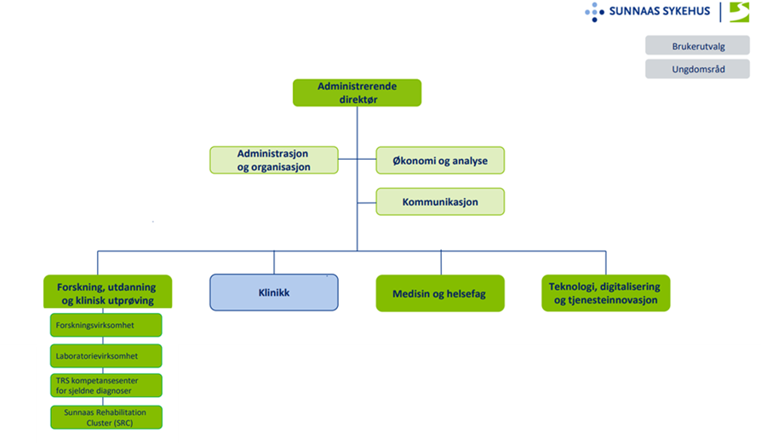

*Figuren viser plassering av Avdeling forskning, utdanning og klinisk prøvning ved Sunnaas sykehus*

### Sykehuset Innlandet

Sykehuset Innlandet (SI) er organisert i geografiske divisjoner, og har 5 somatiske og 2 psykiatriske sykehus. Sykehuset dekker et stort geografisk område.

Som en del av en sentral støttefunksjon for forskning har SI en avdeling for forskning og innovasjon under Stab Helse. Avdelingen yter forskningsstøtte til forskning og innovasjon generelt i foretaket, herunder også kliniske behandlingsstudier. Denne staben består av 6 rådgivere på forskning og innovasjon, hvorav en koordinator for kliniske studier.

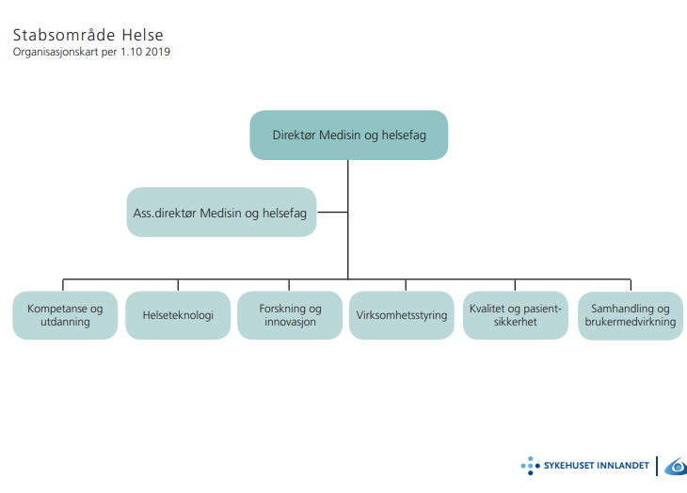

*Figuren viser plassering av Avdeling forskning og Innovasjon ved Sykehuset Innlandet*

SI har ingen kliniske forskningsposter, men har 10 studiesykepleiere (med egne dedikerte stillingsandeler som studiesykepleiere) ansatt på de ulike kliniske avdelingene fordelt på alle 5 somatiske sykehus. SI har i tillegg to psykiatriske sykehus uten egne studiesykepleiere. For øvrig blir nødvendig studiepersonell frikjøpt til gjennomføring av kliniske studier der dedikert fast personell ikke er tilgjengelig.

For øvrig om organisering av forskning i Sykehuset Innlandet:

Organisatoriske enheter i SI som har egne forskningssjefer/forskningsledere

* Forskningsdirektør ved Avdeling for forskning og innovasjon som har systemansvar for forskning i SI-HF
* Forskningsleder ved 3 enheter:
  + Forskningssenter for aldersrelatert funksjonssvikt og sykdom
  + Nasjonal kompetansetjeneste for samtidig rus og psykisk lidelse
  + Forskningssenter for eksistensiell helse
* Forskningsgruppeledere for 11 etablerte forskningsgrupper/sentre. Forskningsgruppene er organisert etter temaområder og har medlemmer på tvers av geografiske divisjoner.

### Revmatismesykehuset Lillehammer

Revmatismesykehuset gir tilbud om tverrfaglig spesialisert rehabilitering til pasienter med revmatisk sykdom og sammensatte utfordringer. Pasienten møter helsepersonell med spisskompetanse innen revmatologi. Overordnet mål er at den enkelte skal kunne fungere best mulig i hjem, arbeid og fritid ut fra egne forutsetninger. Sykehuset har tilbud om temadager og poliklinisk rehabilitering, samt tilbud om innleggelse.

Revmatismesykehuset har en lang tradisjon i å delta i nasjonale og internasjonale forskningsstudier for å besvare viktige spørsmål om revmatiske sykdommer.

Sykehuset besvarte ikke undersøkelsen i 2021.

## Nasjonalt spørreskjema sendt alle HF og sykehus våren 2021

Her følger en kopi av spørreskjemaet:

**Kartleggingsskjema**

Hensikten med denne første runden av kartleggingen er å skaffe en oversikt over forskningsstøtte på ulike HF/sykehus, plassering i organisasjonen, og noe info om tjenester, kapasitet og kompetanse.

Kartleggingen utføres i regi av [Arbeidspakke 11](https://www.norcrin.no/blog/arbeidspakke-11-forskningsstotte-nasjonalt-og-internasjonalt/), i [NorCRIN](http://www.norcrin.no/).

Vi ser for oss å følge opp i en neste runde med ønsker om ytterligere informasjon om kapasitet, aktivitet osv.

Vi ønsker å få en oversikt over hver enkelt avdeling/seksjon/enhet som inngår i virksomhetens forskningsstøtte.

Hovedfokus i undersøkelsen er enheter som inngår i *infrastruktur for forskningsstøtte*. Vi sikter da til enheter som støtter/yter tjenester til kliniske studier* initiert av forskere internt eller eksternt, legemiddelindustri eller biotekfirmaer. Vi ønsker å kartlegge spekteret fra de som yter operativ støtte (forskningsstøtte-enheter) til enheter som møter pasienter (forskningsposter eller forskningsenheter ute i klinikkene) og forskningsrelaterte laboratorie- og billeddiagnostikk-funksjoner. Kriteriet for å være en del av en slik infrastruktur er:

1. at man har varige (robust, over kritisk masse) ressurser (også arealer, andre fasiliteter) til hjelp for flere forskningsprosjekter. Varig må bety at man har faste stillinger som bidrar i infrastrukturen.
2. Som hovedregel at HF/institusjon definerer enheten som infrastruktur for forskningsstøtte.

* I denne kartleggingen legges NorCRINs definisjon av klinisk studie til grunn:

*Det finnes to typer kliniske studier, kliniske observasjonsstudier og kliniske utprøvingsstudier (clinical trials) og kombinasjoner av disse. I NorCRIN fokuseres det i hovedsak på kliniske utprøvingsstudier. Kliniske utprøvingsstudier er studier på mennesker med hovedmål å evaluere sikkerhet og effekt av farmakologiske og ikke-farmakologiske intervensjoner til bruk som forebygging, behandling, diagnostikk eller for å lindre symptomer på en sykdom*.

Vi er kjent med Riksrevisjonens tidligere kartlegging, og ser at denne til dels er overlappende med den de sendte ut. Vi ønsker likevel å gjøre vår egen datainnsamling, da NorCRINs AP11 har et annet formål enn Riksrevisjonen. Riksrevisjonen er innforstått med vår kartlegging, og har ingen innvendinger mot at tidligere svar/info blir gjenbrukt så langt det er hensiktsmessig.

Svar i eget dokument, eller ved å utvide dette dokumentet slik dere finner det best. Send svar som vedlegg i epost til regional kontakt med adresse som vist nederst i skjemaet.

**SPØRSMÅL**

**Forskningsstøtte i eget HF/sykehus – overordnet om struktur, støtte/tjenester og kapasitet**

1. Har HF-et/sykehuset infrastruktur for forskningsstøtte, dvs. forskningspost(er), forskningsstøtte-enheter, forskningsenheter i klinikkene eller lab’er eller billeddiagnostikk for bruk i kliniske studier?

2. Har HF-et/sykehuset fast ansatt personale som er dedikert til forskningsstøtte, men som ikke er ansatt i enhetene identifisert i spørsmål 1?

**Hvis NEI på spørsmål 1 og 2, hopp til Avslutning - hvis JA på spørsmål 1 eller 2, fortsett under.**

3. Beskriv enheten(e)s linjestruktur – vennligst legg ved enhetsspesifikke organisasjonskart eller tilsvarende for enhet(er) som utgjør infrastrukturen for forskningsstøtte, og mer overordnede organisasjonskart som viser hvor i HF/sykehuset enheten(e) er plassert.

4. Gi en beskrivelse av enhetene i denne infrastrukturen. Vennligst svar på de følgende spørsmål for hver enhet:

For enhet 1, 2, 3, osv.:

1. Navn på enhet: _____________________________________
2. Navn og epost til ansvarlig for enheten: __________­­­­­­­­­­­­­­­­­­­­­­­­­­­­­­­­­­­­____________________
3. Navn og epost til den som har svart ut for denne enheten: __________________________
4. Støtte og tjenester som tilbys av enheten. Vennligst beskriv eksempelvis administrativ støtte (avtalehåndtering, patentrettigheter, monitorering, datahåndtering, statistikk), lab (prøvetaking, prøvepreparering, biobanking og uttak til prosjekter), billeddiagnostikk, og gjennomføring av kliniske studievisitter (kontakt med studiedeltakere, prøvetaking, administrasjon av legemiddel, andre intervensjoner på studiedeltakere): ___________________________________________________________________________  
   ___________________________________________________________________________
5. Antall ansatte (fast og prosjektstillinger) i forskningsstøtteenheten nevnt ovenfor, og typer personell i denne enheten, med yrkesbakgrunn og, der det er relevant, rolle/funksjon i kliniske studier – f.eks. 1 prosjektkoordinator (utdannet som …) 2 studiesykepleiere (utdannet sykepleier), osv.:

___________________________________________________________________________

___________________________________________________________________________

5. Antall ansatte (fast og prosjektstillinger) som er dedikert forskningsstøtte, men som ikke er ansatt i enhetene beskrevet ovenfor. Beskriv gjerne yrkesbakgrunn og, der det er relevant, rolle/funksjon i kliniske studier, f.eks. 1 prosjektkoordinator (utdannet som …) 2 studiesykepleiere (utdannet sykepleier), osv.:

___________________________________________________________________________

___________________________________________________________________________

6. Andre kommentarer:

___________________________________________________________________________

___________________________________________________________________________

**Avslutning**

Vi vil komme med en oppsummering av resultatene, og ev. følge opp med flere spørsmål om tjenester, ressurser, type studier, samarbeid med regionale og nasjonale ressurser, suksessfaktorer og fremtidsplaner.

Om det er spørsmål til kartleggingen, ta gjerne kontakt med den som er regionalt ansvarlig i AP11, se under, eller Jon B Borgaard (jobbor@ous-hf.no), leder AP11, eller Janne Ludvigsen (janne.ludvigsen@unn.no), nestleder AP11.

Regionale kontakter

Helse-Nord: Janne Ludvigsen, [janne.ludvigsen@unn.no](mailto:janne.ludvigsen@unn.no)

Helse-Midt: Solfrid Hovdal, [solfrid.hovdal@stolav.no](mailto:solfrid.hovdal@stolav.no)

Helse Vest: Camilla Tøndel, [camilla.tondel@helse-bergen.no](mailto:camilla.tondel@helse-bergen.no)

Helse Sør-Øst: Jon B Borgaard, [jobbor@ous-hf.no](mailto:jobbor@ous-hf.no)

*<slutt>*

## Referanser

**Helse Nord**

* [https://helse-nord.no](https://helse-nord.no/om-oss/hva-gjor-helse-nord-rhf/nokkeltall#:~:text=Helse%20Nord%20RHF%20skal%20s%C3%B8rge,rundt%20en%20halv%20million%20nordmenn)
* <https://ehealthresearch.no/>
* Roaldsen, Husebekk et.al «Hva skal til for å styrke klinisk forskning i UNN» 2022
* AP 11 kartlegging 2021, oppdatert 2023: Melinda Berg Roaldsen, Ingvild Pettersen, Petter Øien, Mette Kjær og Herald Reiersen.

**Helse Midt-Norge**

**Helse Vest**

**Helse Sør-Øst**

Regional Forskningsstøtte: svar til Riksrevisjonen (RRev), utkast til RFST-rapport til HSØ i 2023. Oppdatert i 2023 av Jon B Borgaard

NorTrials: Jon B Borgaard

Sykehuset Sørlandet: svarte på AP11 kartlegging i 2021, Frode Gallefoss. Tekst utformet av JBB i 2023, oppdatert i mai 2024 av Monica W Lofthaug

Sykehuset Telemark: svarte i 2021, Hege Kersten. Oppdatert i 2023 av Siv Åshild Billington

Sykehuset i Vestfold: svarte i 2021, oppdatert i 2023 av Kine Andenæs Wintervoll

Betanien Hospital Skien: Svarte ikke til AP11 i 2021. Tekst fra web av Jon B Borgaard

Sykehuset i Østfold: svarte i 2021, oppdatert i 2023 av Hege Karine Jacobsen

Vestre Viken: svarte i 2021, oppdatert i 2023 av Cathrine Thorsås Larsen

Ahus: svarte i 2021, oppdatert i 2023 av Lisbeth Johnsen og Stine Lien Haugen

OUS generelt: svarte i 2021 og 2023, Lillian Kramer Johansen

OUS Klinisk forskningspost for barn. Svarte i 2021, oppdatert i 2023 av Per Kristian Knudsen

OUS klinisk forskningspost: svarte i 2021, oppdatert i 2023 av Berit Muan

OUS seksjon for utprøvende kreftbehandling: tekst basert på Jon A Kyte, til RRev i 2020

Oslo Myelomatosesenter: svarte i 2021. Oppdatert i 2023 av Fredrik Schjesvold

OUS Seksjon for kliniske studier, FoU avdelingen, Nevroklinikken: svarte i 2021. Oppdatert i 2023 av John Anker Zwart

OUS Senter for kliniske studier, Klinikk for kirurgi, inflammasjonsmedisin og tranplantasjonskirurgi: svar basert på info fra web, Jon B Borgaard

OUS Intervensjonssenteret: Svar til RRev 2020, info fra senterets nettsider hentet av Jon B Borgaard

OUS FoU avdelingen, Kvinneklinikken: Ana Lobato Pascual, 2023

OUS Seksjon FoU, avdeling for endokrin. sykelig overvekt og forebygging, Medisinsk klinikk: Elisabeth Qvigstad

OUS Avd FoU, Klinikk for radiologi og nukleærmedisin: svar til AP11 i 2021, fra Mona Beyer

OUS Klinikk for laboratoriemedisin: Lars Eide, Berit Muan svarte på AP11s kartlegging i 2021

Diakonhjemmet Sykehus: Svarte til AP11 i 2021. Oppdatert i 2023 av Ida Løchting

Lovisenberg Diakonale Sykehus: Svarte til AP11 i 2021. Oppdatert i 2023 av Haakon Berg Johnsen

Martina Hansens Hospital: svarte på AP11 kartlegging i 2021. Tekst av Jon B Borgaard

Sunnaas Sykehus: Svarte i 2021. Oppdatert i 2023 av Lene Moberg

Sykehuset Innlandet: svarte i AP11 i 2021

Revmatismesykehuset Lillehammer: Svarte ikke på undesøkelsen i 2021. Tekst fra web av Jon B Borgaard